Mon cahier de leçons de mathématiques

monclasseurdemaths.fr Jean-Yves Labouche

Classe de 6e

Cycle 3

Pavage collaboratif réalisé par les élèves de CM2 et de 6e
monclasseurdemaths.fr Jean-Yves Labouche

monclasseurdemaths.fr Jean-Yves Labouche

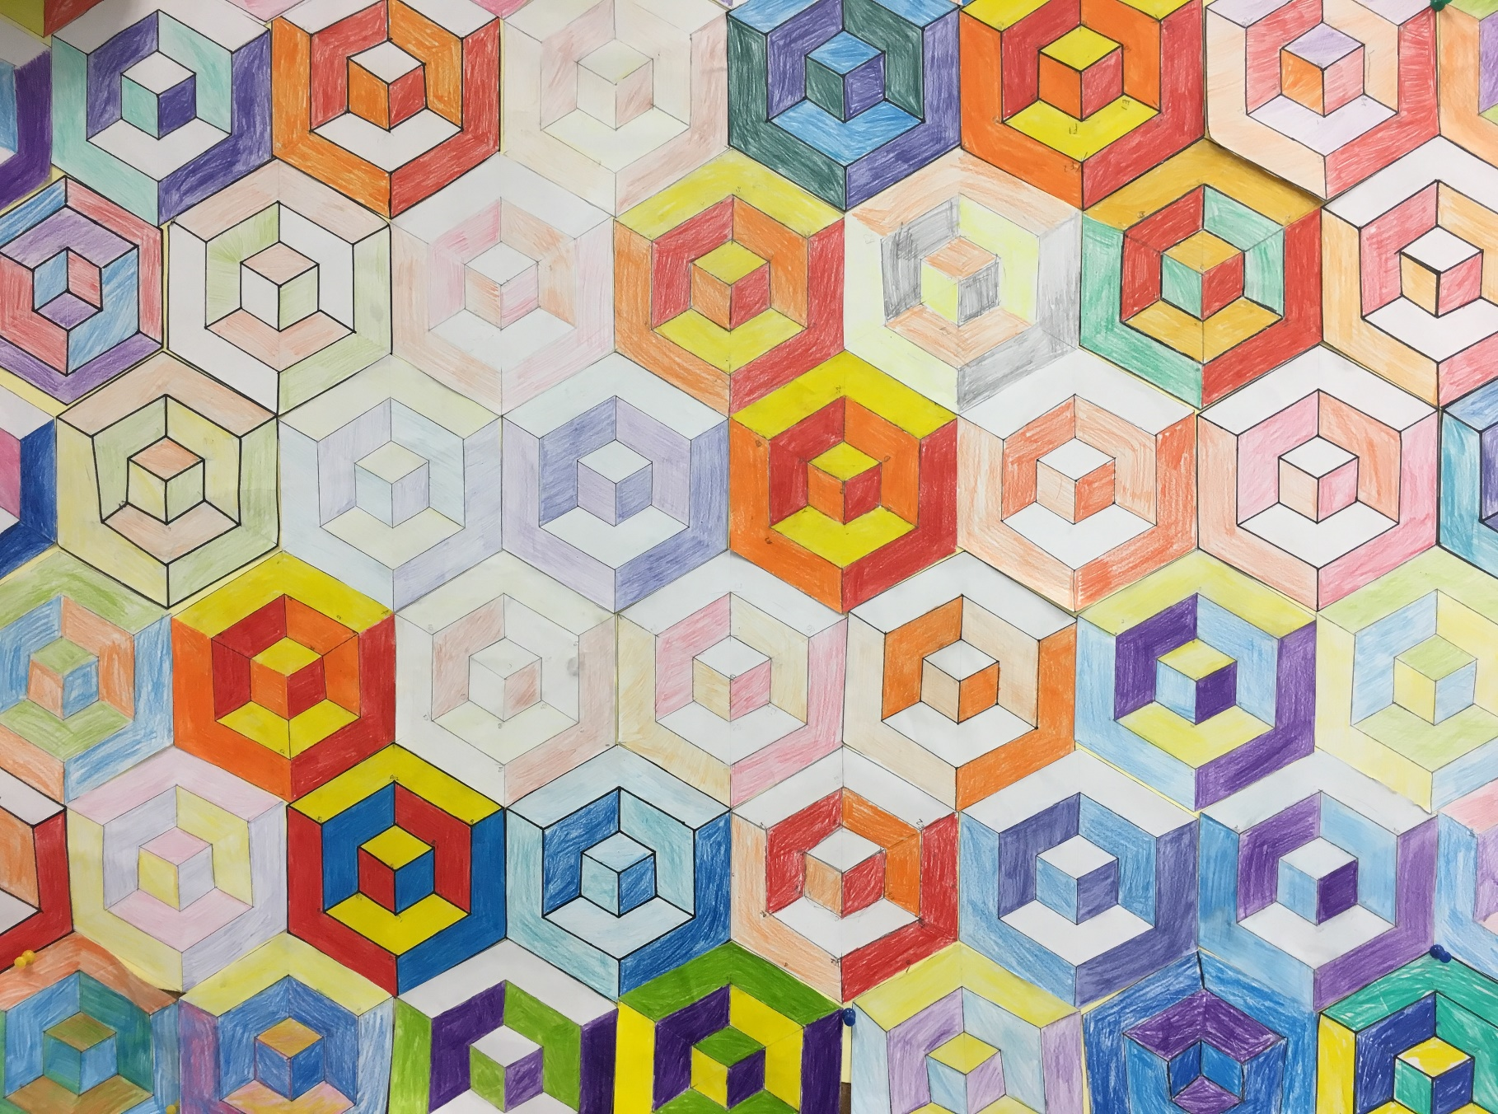
Nouvelle édition 2023/2024
Mon cahier de leçons de mathématiques

Cycle 3 – Classe de 6e

Jean-Yves Labouche

Ce cahier appartient à ………………………...…………….

Ce cahier de leçon sera rempli tout au long de l’année à la maison en regardant les vidéos prévues à cet effet. Les vidéos sont accessibles grâce aux codes QR présents sur les pages concernées.

Ne remplir les pages que si le professeur l’a demandé : il est inutile et contreproductif de prendre de l’avance en remplissant les feuilles de leçon à l’avance.

Le manuel utilisé pour la classe de 6e est le manuel Sésamath 6e. Une version papier sera disponible en classe et une autre sera distribuée aux élèves pour un usage à la maison . A la maison, les élèves peuvent aussi utiliser la version numérique.

Le manuel numérique est accessible à l’adresse : https://goo.gl/7Cf12D
Une version PDF est également disponible sur https://qrgo.page.link/4QxET

Sauf avis contraire du professeur, les élèves devront avoir avec eux tout leur matériel de mathématiques à chaque cours :

- Ce cahier de leçon
- Le cahier de calcul mental
- Le cahier d’exercices
- Les mini-fiches mémo
- Une calculatrice de type collège
- Des stylos
- Un crayon gris
- Des crayons de couleurs (6 couleurs suffisent)
- Une règle graduée de 20 ou 30 cm
- Une équerre
- Un compas
- Un rapporteur

Sommaire

Séquence 1 Les nombres entiers page 4
Séquence 2 Points et droites page 9
Séquence 3 Notion de multiple et de diviseur page 12
Séquence 4 Parallélisme et perpendicularité page 15
Séquence 5 Heures et durées page 20
Séquence 6 Notion de proportionnalité page 23
Séquence 7 Distance, cercle et triangles page 26
Séquence 8 Fractions décimales et nombres décimaux page 33
Séquence 9 Les angles page 38
Séquence 10 Opérations avec les nombres décimaux page 43
Séquence 11 La médiatrice d’un segment page 50
Séquence 12 Arrondi et valeur approchée d’un nombre page 53
Séquence 13 Unités de longueur, de masse et de contenance page 56
Séquence 14 Symétrie axiale page 60
Séquence 15 Nombres en écriture fractionnaire page 66
Séquence 16 Aires et périmètres page 72
Séquence 17 Demi-droite graduée page 82
Séquence 18 Proportionnalité et pourcentages (2) page 88
Séquence 19 Quadrilatères page 95
Séquence 20 Pavé droit et volume page 102

Toutes les vidéos de ce cahier sont sur le site monclasseurdemaths.fr
Vous y trouverez également des exerciseurs et des tutoriels (GeoGebra, tableur et Scratch)

Séquence 1

Les nombres entiers

A la fin de cette séquence je dois... | Pour réviser…

Numération décimale
Les ……………………………………………. sont les nombres que nous utilisons pour compter les objets : 0 ; 1 ; 2 ; 3 ; ... ; 23 ; 24 ; ... ; 1523 ; 1524…

Chaque nombre entier a un suivant et il n’existe pas de nombre entier plus grand que tous les autres.
Pour écrire les nombres, on utilise la numération décimale : 10 unités forment ……………………..………….….. , 10 dizaines ……………..………………………… ; 10 centaines …………………………………………………….

Unités, dizaines et centaine forment une classe. Lorsqu’on écrit un nombre, on laisse un espace entre les classes :

………………………

Classe des milliards |  |  | Classe des millions |  |  | Classe des milliers |  |  | Classe des unités
Centaines de milliards | Dizaines de milliards | Unités de milliards | Centaines de millions | Dizaines de millions | Unités de millions | Centaines de mille | Dizaines de mille | Unités de mille | Centaines | Dizaines | Unités
Exemple : 1 503 482 s’écrit en lettres : ………………………………………………………………………………………………………………………………………………………………………………………………

Décomposition décimale
1 503 482 = (….×……….....) + (….×………..…) + (….×….....) + (.…×…..) + (.…×….) + (.…×…)

Chiffre des centaines
Chiffre des dizaines
Chiffre des unités
Chiffre des unités de millions
Chiffre des unités de milliers
Chiffre des centaines de milliers

Attention au vocabulaire :
Pour le nombre 1 503 482, le chiffre des centaines est …………... mais le nombre de centaines est ………….…. (il y a ……..…… centaines dans le nombre 1 503 482)

Exemple : Pour le nombre 25 803,
le chiffre des dizaines est …………. le nombre de dizaines est ………….
le chiffre de centaines est …………. le nombre des centaines est ………….

Vocabulaire des opérations
L’addition
On dit « la somme de 127 et de 51 est 178 ».
Dans une addition, les nombres que l’on ajoute s’appellent les …………..…
Le résultat s’appelle la ………………..

127 + 51 = 178

………….…… …..…………..

La soustraction
Dans une soustraction, les nombres que l’on soustrait s’appellent les ……………………
Le résultat s’appelle la ……………………

324 – 45 = 279

………….…… …..…………..

On dit « La différence entre 324 et 45 est 279 ».

La multiplication
42 × 15 = 630

………….…… …..…………..
Dans une multiplication, les nombres que l’on multiplie s’appellent les ……………………
Le résultat s’appelle le ……………………

On dit : « Le produit de 42 par 15 est 630 ».

La division euclidienne
9 2 5
- 5 1 8
4 2
- 4 0
2
…………………….…

…………………….…

…………………….…

…………….…

Dans une division euclidienne le dividende, le diviseur, le quotient et le reste sont des nombres entiers.
Le reste doit toujours être inférieur au diviseur !
On dit : « Le quotient de 92 par 5 est 18 et il reste 2 ».
Egalité bilan de la division : …………………………………………………………...…

Technique opératoire : poser une division euclidienne
Poser la division euclidienne de 743 par 9 :

…………………………………………………………...……………………………………………………………...……………………………………………………………...…………………………………………………
Ecriture en ligne de cette division euclidienne :

………………………………………
Poser la division euclidienne de 5 361 par 12 :
…………………………………………………………...……………………………………………………………...……………………………………………………………...……………………………………………………………...……………………………………………………………...………………………
Ecriture en ligne de cette division euclidienne :

…………………………………………

Résolution de problème : rédaction
12 amis gagnent chacun 18 cartes Pokémon lors d’un rallye de mathématiques. Combien de cartes faut-il prévoir pour les récompenser ?
Je calcule le nombre de cartes à prévoir :
1 8
× 1 2
3 6
+1 8 0
2 1 6 18 ×12 = 216

Il faut prévoir 216 cartes pour les récompenser.
Les résolutions de problème doivent être rédigées.
Commencer par une phrase qui annonce ce que l’on fait ou ce que l’on cherche.
Poser les calculs (sauf s’ils sont très simples à effectuer mentalement)
Rédiger une réponse
Ecrire les calculs en ligne (même s’ils ont été posés)
Dans la phrase et dans le calcul écrit en ligne, faire apparaitre le résultat en couleur ou le souligner en couleur

Exemple de résolution de problème
Pour Halloween, 7 amis ont gagné 458 bonbons à eux tous.
Ils veulent se les partager équitablement.
Combien de bonbons aura chacun ?

Je calcule ……………………………………………….……………...……………… ……………………………………………...……………………………………………………………...…………………………………………………………………………
……………………………………………...……………………………………………………………...…………………………………………………………………………
……………………………………………...……………………………………………………………...……………………………………………………………………..…
……………………………………………...……………………………………………………………...……………………………………………………………………..…
Il s’agit de partager 458 en 7 parts égales.

Séquence 2

Points et droites

A la fin de cette séquence je dois... | Pour réviser…

Point, segment, droite

 | Point | Segment | Demi-droite | Droite
Figure | A  B  C | A  B | B  A | B  A  (d)
Notation
Ces notations sont à connaitre parfaitement !
- Une droite est illimitée, …………………………………………………...………………....
- Un segment est limité, …………………………………………………….…………………
- La longueur d’un segment se note ……………………………………………….………..
Par exemple …………………………………
Lecture :
- [AB] se lit "……………………………………………….…………".
- (AB) se lit "……………………………………………….…………".
- [AB) se lit "……………………………………………….…………".
- AB se lit "……………………………………………….…………".
ou "……………………………………………….…………".

Appartenance et alignement
B
A
C
(d)
K
Les points A, B et C appartiennent à la même droite (d).
On note ……………………………………………...

Le point K n’appartient pas à la droite (d).
On note ……………………………………………...
∉
∈
« ……………………………………... »
« ……………………………………... »
Lecture :
A ∈ (d) se lit « …………………..………………………………………………………….… ».
K ∉ (d) se lit « …………………………….………………………………………………….. ».

Définition :
………………………………………………………………………………………………….............
………………………………………………………………………………………………….............

Dans la figure ci-dessus, les points A, B et C sont alignés. Par contre, les points A, B et K ne sont pas alignés.

Séquence 3

Notion de multiple et de diviseur

A la fin de cette séquence je dois... | Pour réviser…

Multiple et diviseur
Cela signifie que 161 est dans la table de 7

Division euclidienne de 161 par 7 :
1 6 1 7
161 = …………………………….
161 = …………………………….
On dit que 7 est ……………………………………………. et que 161 est ………………………………..……………...
On dit aussi que …………………………….………………

Si le reste de la division euclidienne d’un nombre entier a par un nombre entier b (b $≠$ 0) est nul, alors :

- …………………………………………….…………...
- …………………………………………….…………...
- …………………………………………….…………...

Le reste de cette division est nul.

252 est donc dans la table de 6

Division euclidienne de 252 par 6 :
2 5 2 6
252 = ………………………………...

6 est un ……………………….….. de 252
252 est un ……………………….….. de 6
252 est ………………………….….. par 6

Critères de divisibilité
Il est important de connaitre ces critères de divisibilité et de savoir les utiliser

Un nombre est divisible par 2 si ………………………………………….………………………
…………………………………………………………………………………………………………..
Un nombre est divisible par 3 si ……………………………………………………………………
……………………………………………………………………………………………………………..
Un nombre est divisible par 4 si ………………………………………….…………………………
……………………………………………………………………………………………………………..
Un nombre est divisible par 5 si ……………………………………….……………………………
……………………………………………………………………………………………………………..
Un nombre est divisible par 9 si ……………………………………………….……………………
……………………………………………………………………………………………………………..
Un nombre est divisible par 10 si …………………………………………….……….……………
……………………………………………………………………………………………………………..
Exemple : 1 032 est-il divisible par 2, 3, 4, 5, 9 ou 10 ?
1 032 est divisible par ………... , par ………... et par ………...
- 1 032 n’est pas divisible par ………... , ni par ………... ni par ………...

Séquence 4

Parallélisme et perpendicularité

A la fin de cette séquence je dois... | Pour réviser…

Positions relatives des droites
(d’)
(d)
A
(d)
(d’)
A
(d)
(d’)
(d) et (d’) sont sécantes en A.
A est ………………....... ……………………………

(d) et (d’) sont perpendiculaires.

On note : ..……………

(d) et (d’) sont parallèles.

On note : ..……………

⊥
//
« ………………………………... »
« ………………………………... »
- Deux droites sont ………………………..… lorsqu’elles se coupent en un seul point.

- Deux droites sont ……………………….… lorsqu’elles sont sécantes et forment un angle droit.

- Deux droites sont …………………….…… si elles ne sont pas sécantes.

Lecture :
(AB) // (EF) se lit : « ……………………………………………………………………….. »
ou « ………………………………………………………………………….. ».
(d) ⊥ (Δ) se lit : « …………………………………………………...……………………….. »
ou « ……………………………………………………...……………………….. ».
Δ est la lettre grecque delta.

Tracer une droite perpendiculaire à une droite donnée avec une équerre et une règle
(d₁)
×
D
×
F
×
E
(d₂)
(d)
×
A
×
B
×
C
N’oublie pas de coder les angles droits
Regarde la vidéo puis trace :
- La perpendiculaire à (d) passant par A ;
- La perpendiculaire à (d) passant par B ;
- La perpendiculaire à (d) passant par C.

Regarde la vidéo puis trace :
- La parallèle à (d₁) passant par D ;
- La parallèle à (d₂) passant par E ;
- La parallèle à (d₁) passant par F.
- La parallèle à (d₂) passant par F.

Tracer une droite parallèle à une droite donnée avec une règle et une équerre

Propriétés des droites parallèles et perpendiculaires
(d₁)
(d)
(d₂)
┴
(d₁) (d)
(d₂) (d)
┴
Propriété 1 :
………………………………………………………………………………………………………….
……………………………….…………………………………………………………………………
Les droites (d₁) et (d₂) sont
perpendiculaires à la même droite (d)
donc …………………………….……..

(d₁) // (d)
(d₂) // (d)
(d₁)
(d₂)
(d)
Propriété 2 :
………………………………………………………………………………………………………….
……………………………….…………………………………………………………………………
Les droites (d₁) et (d₂) sont
parallèles à la même droite (d)
donc …………………………….……..

(d₁) // (d₂)
(d₁) (d)

┴
(d₁)
(d₂)
(d)
Propriété 3 :
………………………………………………………………………………………………………….
……………………………….…………………………………………………………………………
Les droites (d₁) et (d₂) sont parallèles.
La droite (d) est perpendiculaire à la
droite (d₁) donc ……………………
……………………………….……..

Récapitulatif des notations

Dans chaque case, écrit une notation. A côté, écris comment elle se lit.
Un triangle isocèle
Deux droites perpendiculaires
Un triangle équilatéral
Un triangle rectangle
Un triangle rectangle isocèle
………………………………………………………………………...
………………………………………………………………………...
………………………………………………………………………...
………………………………………………………………………...
………………………………………………………………………...
………………………………………………………………………...
………………………………………………………………………...
………………………………………………………………………...
………………………………………………………………………...

Le codage d’une figure

Représente à main levée les figures demandées en utilisant le codage.

Séquence 5

Heures et durées

A la fin de cette séquence je dois... | Pour réviser…

Heures et durées
L’heure est le moment donné par une montre ou une horloge (On répond aux questions : à quelle heure le film commence ? A quelle heure le train arrive ?).

Une durée est le temps écoulé entre deux instants (On répond aux questions : combien de temps dure le film ? Combien de temps dure le voyage en train ?).

Addition avec des heures et des durées
Exemple : comment poser 1 h 37 min + 3 h 25 min

1 h 3 7 min
+ 3 h 2 5 min
Lorsque l’on écrit une heure ou une durée, il ne doit pas y avoir plus de 60 minutes
(ni plus de 60 secondes)

Exemple : comment poser 2 h 52 min + 15 h 59 min

2 h 5 2 min
+ 1 5 h 5 9 min

On peut additionner deux durées ou une heure et une durée mais additionner deux heures n’a pas de sens.

Soustraction avec des heures et des durées
Exemple : comment poser 5 h 38 min - 2 h 25 min

5 h 3 8 min
- 2 h 2 5 min

Exemple : comment poser 6 h 27 min - 2 h 41 min

6 h 2 7 min
- 2 h 4 1 min

On peut également multiplier (ou diviser) une durée par un nombre : on doit alors multiplier séparément les minutes et les heures.

Convertir des durées
1 min = …………
1 h = …………
1 j = …………
Convertir $18 min$ en secondes.
……………………………………………………………………………………………

Convertir $3 h 12 min$ en secondes.
……………………………………………………………………………………………
……………………………………………………………………………………………
……………………………………………………………………………………………
……………………………………………………………………………………………
……………………………………………………………………………………………

1 h = ……………………………………
1 h = ……………
Convertir $3522 s$ en minutes et secondes. Poser les calculs.
……………………………………………………………………………………………
……………………………………………………………………………………………
……………………………………………………………………………………………
……………………………………………………………………………………………
……………………………………………………………………………………………

Convertir $12 153 s$ en heures, minutes et secondes. Poser les calculs.
……………………………………………………………………………………………
……………………………………………………………………………………………
……………………………………………………………………………………………
……………………………………………………………………………………………
……………………………………………………………………………………………
……………………………………………………………………………………………
……………………………………………………………………………………………
……………………………………………………………………………………………
……………………………………………………………………………………………
Dans une division euclidienne, le dividende et le reste sont de même nature.

Séquence 6

Notion de proportionnalité

A la fin de cette séquence je dois... | Pour réviser…

Proportionnalité : Reconnaître une situation de proportionnalité
4 L d’essence coûtent 6€. Est-il possible de savoir combien coûtent 12 L d’essence ?

Oui c’est possible car si j’achète 3 fois plus d’essence, je vais payer 3 fois plus cher.

Le prix à payer est proportionnel à la quantité d’essence achetée.

Pour préparer un fondant au chocolat pour 8 personnes, il faut 100 g de beurre. Est-il possible de savoir combien de beurre il faut pour réaliser un même gâteau pour 4 personnes ?

Oui c’est possible car si je prépare un gâteau pour ………………. de personnes, je vais utiliser ………………….. de beurre.

La masse de beurre est ………………….. au nombre de personnes.

A 4 ans, César sait compter jusqu’à 12. Peut-on savoir jusqu’à combien il saura compter à 8 ans ?

………………………………………….

Le nombre jusqu’auquel il sait compter …………………..…….. à son âge.

Deux grandeurs sont ………………….. si quand on multiplie (ou divise) l’une par un nombre non nul alors l’autre est également multipliée (divisée) par ce nombre.

Une pièce de 1 € pèse 7,5 g. Est-il possible de savoir combien pèsent 17 pièces de 1 € ?

Oui c’est possible car s’il y a ……….……… de pièces, la masse est ……………..……….

La masse pesée est ………………….. à la quantité de pièces.

Jean mesure 130 cm à 10 ans. Est-il possible de savoir combien il mesurera à 40 ans ?

………………………………………….

La taille d’une personne …………………..…….. à son âge.

Un robinet permet de remplir un seau de 8 litres d’eau en 1 minute. Est-il possible de savoir en combien de temps il remplira une bassine de 40 litres ?

Oui c’est possible : pour un volume …..……
.……… grand, il faut ……….……….……

Le temps de remplissage est ………………….. au volume.

Tableau de proportionnalité
Une situation de proportionnalité peut être représentée dans un tableau appelé ….……….…………………………………………

Pour préparer un fondant au chocolat pour 8 personnes, il faut 100 g de beurre. Combien de beurre faut-il pour préparer ce gâteau pour 4 personnes ? Pour 24 personnes ? Avec 200 g de beurre, pour combien de personnes sera mon gâteau ?

Nombre de personnes | 8 | 4 | 24
Masse de beurre en grammes | 100 |  |  | 200

Il faut …………………………………………. ………………………………………………………………………………………………...
Avec 200 g de beurre, ………………………………………………...............................

On peut multiplier ou diviser les valeurs d’une colonne par un même nombre (non nul) pour obtenir un nouvelle colonne.

Montrer les calculs !

Un robinet permet de remplir un récipient de 33 litres en 6 minutes. En considérant le débit constant, en combien de temps ce robinet remplira un seau de 11 litres ? Quel volume d’eau s’écoule de ce robinet en 8 minutes ? En 14 minutes ?

Durée de l’écoulement en minutes | 6 |  | 8 | 14
Masse de beurre en grammes | 33 | 11

Ce robinet ……………..……………………………………. …………………………………………………………………………………………………….…………………...
On peut combiner deux colonnes pour en obtenir une nouvelle.
Montrer les calculs !

Séquence 7

Distance, cercle et triangles

A la fin de cette séquence je dois... | Pour réviser…

Distance d’un point à une droite
La distance d’un point à une droite est la …………………………………… ……………………………………………………………………………………….
………………………………………………………………………………………..

La distance d’un point A à une droite (d) est ……………………………………………………… ……………………………………………………………………………………………………………………………………………………………………………………………………………………………………..

La distance d’un point à une droite se mesure ……………………………………………………… ………………………………………………………………………………………………………………….

X
B
(Δ)
X
X
C
D
La distance du point B à la droite (Δ) est de ……………
La distance du point C à la droite (Δ) est de ……………
La distance du point D à la droite (Δ) est de ……………

La distance du point A à la droite (d) est de ……………
Ne pas oublier le codage

Le point H est …………….. ……………………………...………………………………………

X
A
(d)
Le cercle
Le cercle de centre O et de rayon r est ………………………………………… ……………………………………………………………………………………….
………………………………………………………………………………………..

(
(C)
D
O
A
B
C
E
OA = …………………………………………
[OA] est ………………………………………
[BC] est ………………………………………
[DE] est ………………………………………
DE est ………………………………………
………………………………………………………………………………………………………………………………………………….………

Utilisation de la définition

Trace l’ensemble de tous les points Trace et colorie l’ensemble de tous les
situés à 5 cm du point O. points situés à plus de 2 cm et à moins de 4 cm du point P.
O
P

Construction d’un triangle équilatéral
Un triangle équilatéral est un triangle qui a ses trois côtés de même mesure.
Pour tracer un triangle équilatéral, on commence par tracer un côté puis, au compas, on trouve son troisième sommet.

On n’oublie pas de placer les noms des sommets.
On n’oublie pas le codage pour indiquer que les trois côtés ont la même mesure.

Exemple
Finis la construction de triangle équilatéral LMN de côté 5 cm.

Ne pas oublier le codage
L

Les marques de construction doivent rester visibles

N

Autres exemples
Trace un triangle équilatéral XYZ de côté 3,5 cm Trace un triangle équilatéral TVU de côté 6 cm

Construction d’un triangle isocèle
Un triangle isocèle est un triangle qui possède deux côtés de même mesure.

Pour tracer un triangle isocèle, on commence par tracer sa base puis, au compas, on trouve son sommet principal.
Base
Sommet principal

On n’oublie pas de placer les noms des sommets.
On n’oublie pas le codage pour indiquer que deux côtés ont la même mesure.

Exemple
Finis la construction de triangle ABC isocèle en A sachant que BC = 3 cm et AB = 5 cm.
Ne pas oublier le codage
Dire que le triangle ABC est isocèle en A revient à dire que A est son sommet principal et donc que [BC] est sa base.
[AB] et [AC] sont donc de même mesure.

B
Les marques de construction doivent rester visibles

C

Autres exemples
Trace un triangle IJK isocèle en J avec Trace un triangle RST isocèle en S avec
IJ = 7 cm et IK = 4 cm RS = 4,5 cm et TR = 6 cm

Construction d’un triangle quelconque
Un triangle quelconque a ses 3 côtés de mesures différentes.
A
6 cm
4 cm
C
8 cm
B

Pour tracer un triangle quelconque, on commence par tracer son plus long côté.

Le troisième sommet se trace avec un compas.

Exemple 1
Finis la construction de triangle ABC sachant que AC = 8 cm, AB = 6 cm
et BC = 4 cm.

Les marques de construction doivent rester visibles

Ne pas oublier de nommer les 3 sommets

Exemple 2
Trace un triangle EFG sachant que
EF = 10 cm, FG = 8 cm
et EG = 5 cm.

Construction d’un triangle rectangle
Pour tracer un triangle rectangle, on commence par tracer les 2 côtés de l’angle droit avec une règle et une équerre puis on reporte les longueurs connues.
Un triangle rectangle est un triangle qui possède un angle droit.

On n’oublie pas de placer les noms des sommets.
On n’oublie pas le codage pour indiquer l’angle droit.

Exemple 1
Finis la construction de triangle ABC rectangle en C sachant que AC = 5 cm et BC = 4 cm.
C

Exemple 2 : les 2 côtés de l’angle droit sont connus
Trace un triangle EFG rectangle en F sachant que EF = 6 cm et FG = 2 cm

Ne pas oublier le codage

Exemple 3 : un seul côté de l’angle droit est connu
Trace un triangle MNO rectangle en O sachant que ON = 3 cm et MN = 5 cm

Ne pas oublier le codage

Séquence 8

Fractions décimales et nombres décimaux

A la fin de cette séquence je dois... | Pour réviser…

Définitions et exemples

Un centième
─── = …….....

Un dixième
Sept dixième
─── = …….....

─── = …….....

Ecriture décimale
Ecriture fractionnaire

0,1 ; 0,7 ; 0,01 et 0,001 sont des nombres décimaux

Un nombre décimal est ………………………………………………….………………………......
………………………………………………………………………………………………………...…...………………………………………………………………………………………………………...…...…..

$\frac{1}{10}$ ; $\frac{7}{10}$ ; $\frac{1}{100}$ et $\frac{1}{1 000}$ sont des fractions décimales
Une fraction décimale est ………………………………………………….……………………......
………………………………………………………………………………………………………...…….………………………………………………………………………………………………………..........

12,56 = $\frac{1 256}{100}$
…………………………….…
…………………………….…

0,025 = $\frac{25}{1 000}$
…………………………….…
…………………………….…

Décomposition d’un nombre décimal

15,931 peut se lire
« ………………………………………………………………………………………………………………….…… »

Partie entière | Partie décimale
 | Dixièmes | Centièmes | Millièmes | Dix-millièmes | Cent-millièmes | Millionièmes
15, | 9 | 3 | 1

15,931 = ……. + ─── + ──── + ─────

15,931 peut aussi se lire
« …………………………………………………………………………………………………………………………………………………….…… »

Partie entière | Partie décimale
 | Dixièmes | Centièmes | Millièmes | Dix-millièmes | Cent-millièmes | Millionièmes
15, | 9 | 3 | 1

15,931 = ……. + ─────

15,931 peut aussi se lire
« …………………………………………………………………………………………………………………………………………………….…… »

Partie entière | Partie décimale
 | Dixièmes | Centièmes | Millièmes | Dix-millièmes | Cent-millièmes | Millionièmes
15, | 9 | 3 | 1

15,931 = ───────
15,931 peut aussi se lire
« …………………………………………………………………………………………………………………………………………………….…… »

Comparer deux nombres décimaux
Comparer deux nombres, c’est .……….……………….……………...…
…………………………………………………………………………………………………………………………………………………………..
Comparer 14,12 et 11,865.
……………………………

On commence par comparer ………………………… : si elles sont déférentes, le nombre qui a la plus grande partie entière est le plus grand.

Comparer 27,28 et 27,6.
……………………………

14,12 > 11,865 se lit « ……………………………………………...… »

11,865 < 14,12 se lit « ……………………………………...………… »

Si les deux nombres ont la même partie entière, on compare …………………………..…… : s’ils sont différents, le nombre qui a le plus grand chiffre des dixièmes est le plus grand.

Il s’agit ici de comparer les parties décimales des deux nombres :
27,28 < 27,6 car ……………………………………….………………………...…………

Comparer 8,0171 et 8,0159.
……………………………

Si les deux nombres ont le même chiffre des dixièmes, on fait de même avec les centièmes, les millièmes…

Ranger des nombres décimaux
Ranger des nombres dans l’ordre croissant, c’est les ranger .…………..…
………………….………………………………………………………….…

Ranger des nombres dans l’ordre décroissant, c’est les ranger .………………………..…
………………….………………………………………………………….…………………….…………….
Ranger des nombres dans l’ordre décroissant, c’est les ranger ………………….………….

Ranger dans l’ordre décroissant les nombres : 15,78 ; 15,751 ; 16,01 ; 15,8 ; 16,1

….………………….………………….……………………….
On commence par chercher le plus grand nombre

Quand on range des nombres dans l’ordre décroissant, on les sépare par le symbole « > ».

Ranger dans l’ordre croissant les nombres : 3,25 ; 2,36 ; 3,205 ; 3,3 ; 2,29

….………………….………………….……………………….
On commence par chercher le plus petit nombre

Quand on range des nombres dans l’ordre croissant, on les sépare par le symbole « < ».

Encadrer un nombre décimal
Encadrer un nombre, c’est …………….………………….…...…………… ……………………………………….………………….………………………

Donner un encadrement à l’unité de 12,27 : ……….……………………...…

On veut encadrer 12,27 entre deux nombres dont la différence est une unité
On lit « …………………….…… …………….……………»

Donner un encadrement au dixième de 3,526 : ……….……………………...…

On lit « …………………….…… …………….……………»

Donner un encadrement au millième de 7,145 9 : ……….……………………...…

Donner un encadrement au centième de 1,159 : ……….……………………...…

On veut encadrer 3.526 entre deux nombres dont la différence est un dixième
D’autres réponses sont justes :
…………….………………….………
…………….………………….………

Séquence 9

Les angles

A la fin de cette séquence je dois... | Pour réviser…

Vocabulaire des angles et notations
Cet angle se nomme ……....…… ou ……..………
x
y
A
……….……
……….……

A est le ………………..…… de cet angle.
[Ax) et [Ay) sont les …………….…… de cet angle.

Le ……….……..… d’un angle est un ……….…….

Les ……..……… d’un angle sont ……….……….… …….…………….…………….…………….…………….…………….…………….…………….…………….…………….…………….

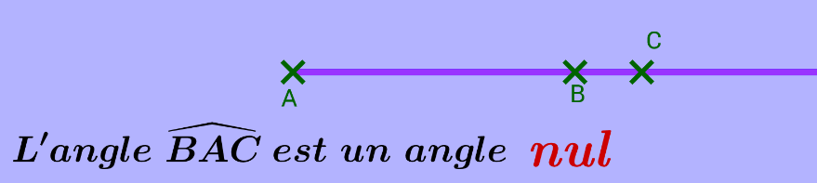
Classification des angles

Un angle mesurant ……….…… est un ……….…………….……

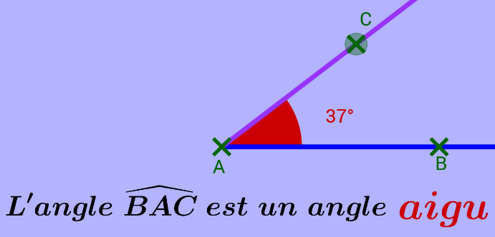
Un angle dont la ……….……….……………. ……….…………….…………….…………….…………….…………….…………….…………….…………….……

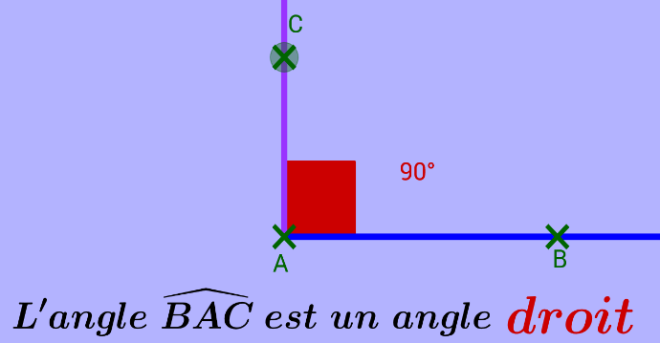

Un angle ……….…………….……………..…. ……….…………….…………….…………….…………….

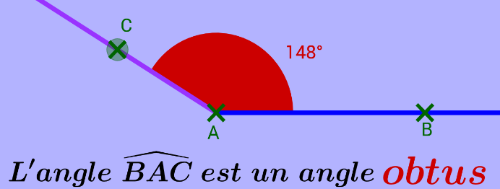
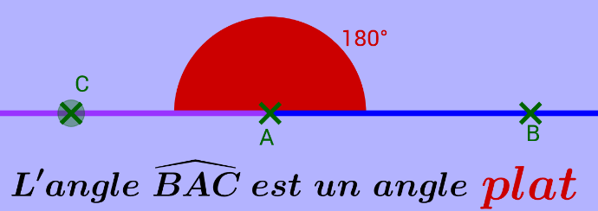
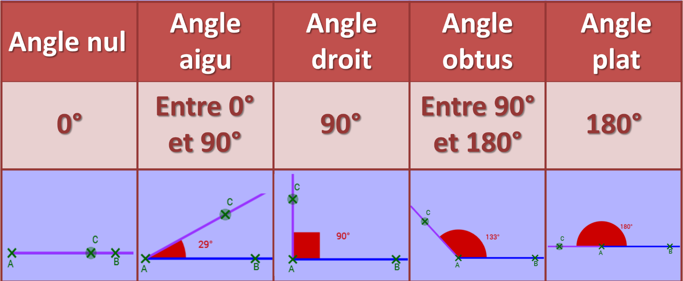
Si l’angle $\hat{BAC}$ mesure 180° alors ……….………………………..…………………..…. ……….…………….…………….…………….……………………………………………
Trouver un ……….….…….…………… ……….…………….…………………
……….…………….……………………….….

Savoir que ………….……………….…. ……….…………….……………………………………………………….….
……….…………….……………………….….

Un angle ……….…………….……………..…. ……….…………….…………….…………….…………….
Un angle dont la ………………….……………. ……….…………….…………….…………….…………….…………….…………….…………….…………….……
……….…………….………………

Utiliser un rapporteur pour mesurer un angle
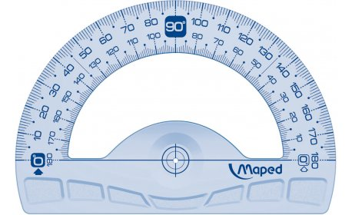
Le ……………………… …………………………
Des graduations …………………………
Des graduations …………………………
L’unité ……….………………………………………………………….….

A
Je mesure un angle aigu, sa mesure est donc comprise entre 0° et 90°
………….…………….………..……………………………………… ………….…………….………..……… ………….…………….………………
………….…………….…...……………………….…………….…………………………… ………….…………….………………
……….…………….…………….…………….…………………………………………………………….………….…………….………………………………
54°

Utiliser un rapporteur pour tracer un angle

Tracer un angle $\hat{xAy}$ de 48°

Il s’agit ………….…… ……….……………..……

A

x

On aligne ……….……… …….………………………….……..……….………………………….…………….………………

On place ………….……….. ………….…………….………………………….…………….………..…..
On commence par ………….… ………….…………….………………………….………………
Séquence 10

Opérations avec les nombres décimaux

A la fin de cette séquence je dois... | Pour réviser…

Somme et différence de nombres décimaux
Poser l’addition 1 854,78 + 348,5 :

La …………………………….…..
……………………………………
On n’écrit qu’un seul chiffre par « colonne ».
Il faut aligner les …………….….. ……………………………………………………………………………………………………………...
Les virgules sont de bons repères pour aligner les chiffres.
Poser la soustraction 6 443,68 – 521,7

La ……………………………….…..
………………………………………
On peut ajouter des « 0 » inutiles pour avoir autant de chiffres après la virgule à chaque terme.

Produit de nombres décimaux
1 4 , 3
× 6 , 5
… … …
+ … … … …
… … … …
Il y a deux chiffres après la virgule dans les facteurs donc il y en a …….……………..……..…...............…………………………
On commence par poser la multiplication sans tenir compte des virgules
Une multiplication décimale est une multiplication dans laquelle …………………………..…...............………………………………………………….…

On place ensuite la virgule au produit en comptant le nombre total de chiffres après la virgule dans les facteurs
14,3 × 6,5 = ..……..…

0 , 1 2
× 5 , 3
… … …
+ … … … …
… … … …
Il y a .......……………………… ………………………………..
Donc, il y a .......………………………
………………………………………...
0,12 × 5,3 = ..……..…

1 , 1 5
× 2 , 2
… … …
+ … … … …
… … … …
Il y a .......……………………… ………………………………..
Donc, il y a .......………………………
………………………………………...
1,15 × 2,2 = ..……..…

Division décimale : dividende et diviseur entiers
Dans une division décimale il n’y a pas de reste.
On commence la division comme pour une division entière.
Poser la division décimale de 745 par 8 :

7 4 5 8
La division décimale de 745 par 8 permet de calculer le quotient exact de 745 par 8 (ou éventuellement une valeur approchée).
On écrit la partie décimale du dividende en ajoutant les « 0 » inutiles. Dans le même temps, on place la virgule au quotient.
On continue jusqu’à ce que le reste soit nul.
Ecriture en ligne de cette division :
……………………………

Division décimale : dividende décimal
Tant que le reste n’est pas nul, on peut rajouter des « 0 » au dividende pour continuer la division.
Division décimale de 99,6 par 8 :

9 9, 6 8
On commence la division normalement tant que l’on travaille avec la partie entière du dividende
On place la virgule au quotient avant de commencer à diviser la partie décimale du dividende.

Division décimale de 7,56 par 12 :

7, 5 6 1 2
Division décimale de 1,11 par 15 :

1 , 1 1 1 5

Division décimale : diviseur décimal
Calculer le quotient de 38,2 par 2,5 :

38,2 : 2,5 = $\frac{38,2}{2,5}$ = …………………………..

On obtient donc : ……………………………
3 8 ,2 2,5
3 8 2 25
On multiplie le diviseur et le dividende par 10 jusqu’à ce que le diviseur soit entier

Prioriétés opératoires
Lorsqu’un calcul est formé d’une succession d’opérations, dans quel ordre faut-il les effectuer ?

3 + 8 × 5 = ………………………………………………………

Lorsqu’il n’y a pas de parenthèses, on doit commencer par effectuer ……….………… …………………………………………………………………………………………...
La multiplication et la division sont …………………… sur l’addition et la soustraction.

8 ÷ 2 × 4 = ………………………………………………………

A priorité égale, on effectue les calculs ……….…………………………………………

15 + 3 × 7 = …………………………… 32 – 12 + 8 = ……………………………
25 × 4 – 3 = …………………………… 45 – 5 × 7 = ……………………….…….
17 – 2 × 8 + 3 = ………………………….………………………………….…...….
21 ÷ 3 + 15 × 2 = ………………………….………….……………………….…….
20 – 15 × 4 ÷ 5 = ……………………….………………………………….…...….

Dans un calcul à quel moment faut-il effectuer opérations entre parenthèses ?
48 ÷ (4 × 6) = …………………………… (10 – 6) × 9 = ……………………..……
(13 × 3) – 8 = ……………………………………………….…….
24 – (5 + 3) = ………………………….………………………………….…...….
22 – (5 + 2 × 7) = ………………………….………….……………………….…….
8 + (45 + 15) ÷ 6 = ……………………….………………………………….…...….
2 × (9 + 28 ÷ 7) = ………………………….………….……………………….…….

Les calculs entre parenthèses, doivent ……….………………………………….………
3 × (12 + 5) = ……………………………………………………
(19 – 11) ÷ 2 = …………………………………………………

Ordre de grandeur d’un calcul
Donner un ………….…………………………………………………………………… ………………………………………….………………………………………………..…
Il s’agit d’effectuer un calcul simplifié mentalement.
Au supermarché, je veux acheter un pot de confiture à la fraise à 4,78 €, une plaquette de beurre à 3,89 € et une bande dessinée à 13,35 €.
Mon billet de 20 € va-t-il me suffire ?

Je calcule un ordre de grandeur du montant à payer :
- 4,78 € …………………………… Le montant à payer est donc proche de
- 3,89 € …………………………… …………………………………
- 13,35 € …………………………… …………………………………
…………………………………
On note :
………………………………………….
……………….
Le symbole « $≈$ » se lit …..…….…… ……………………………………….
……………….
Je décide de faire moi-même la confiture. Au marché, je prends un panier de 2,2 kg de fraises coûtant 11,95 €/kg. Mon billet de 20 € va-t-il me suffire ?
Je calcule un ordre de grandeur du montant à payer :
- 2,2 kg …………………………..………..…
- 11,95 €/kg ………………………….………

Le montant à payer est donc proche de ………………………………………………..… …………………………………………………………………………………………….
On note :
……………………………
……………….

Pour obtenir un ……….…………………………………………………………………… ………………………………………….…………………………………………………..…
Déterminer un ordre de grandeur de la somme 1 045,87 + 9 987,2 :
1 045,87 …………………………… et 9 987,2 …………………………… Donc : ………………………………………………………
………………………………………………………
Pour obtenir un ……….…………………………………………………………………… ………………………………………….…………………………………………………..…
Déterminer un ordre de grandeur du produit 293 × 39,2 :
293 …………………………… et 39,2 …………………………… Donc : ………………………………………………………
………………………………………………………

Séquence 11

La médiatrice d’un segment

A la fin de cette séquence je dois... | Pour réviser…

Définition de la médiatrice d’un segment
La ………………………………………………………………………….……… ………………………………………………………………………..………………………………………………………………………………………………………..….
………………………………………………………………………………………….………………….……..………………………………………………………………..…………………………………………...………..

Figure codée de la médiatrice du segment [AB] :
Utilise une règle graduée et une équerre
A
B

Ne pas oublier le codage !

Propriétés
Tout point de la ………………………………………………………………………… ……………………………………………………………………………………………………………………………………….……..…………………………………………………………………………………………………………...………..

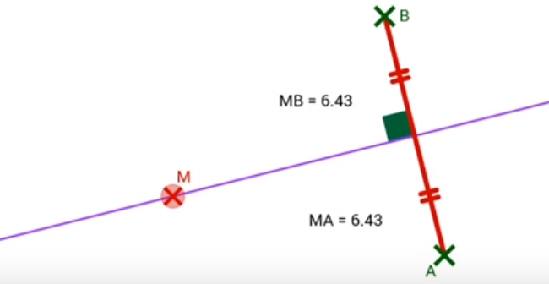
« Équidistant de A et B» signifie « à égale distance de A et de B».

M appartient à la médiatrice du segment [AB] donc MA = MB

Tout point équidistant des ……………………………………………………………… ……………………………………………………………………………………………………………………………………….……..…………………………………………………………………………………………………………...………..

Tout point équidistant des ……………………………………………………………… ……………………………………………………………………………………………………………………………………….……..…………………………………………………………………………………………………………...………..

Construction de la médiatrice d’un segment au compas

Propriété utilisée pour la construction
Tout point équidistant des ……………………………………………………………… ……………………………………………………………………………………………………………………………………….……..…………………………………………………………………………………………………………...………..

Figure codée de la médiatrice du segment [AB] :
Utilise un compas et une règle
A
B
Ne pas oublier le codage !

Tracer de la même façon les médiatrices des segments [CD] [EF]
Ne pas oublier le codage !
C
D
E
F

Utilise un compas et une règle

Séquence 12

Arrondi et valeur approchée d’un nombre

A la fin de cette séquence je dois... | Pour réviser…

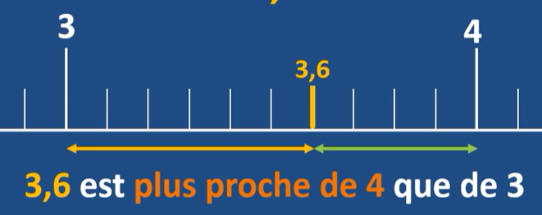
Donner l’arrondi à l’unité de 3,6.

3,6 $≈$………

Il s’agit d’arrondir ce nombre à l’unité la plus proche

Donner l’arrondi d’un nombre

3,1 $≈$………

3,2 $≈$………

3,3 $≈$………

3,4 $≈$………

3,5 $≈$………

3,6 $≈$………

3,7 $≈$………

3,8 $≈$………

3,9 $≈$………

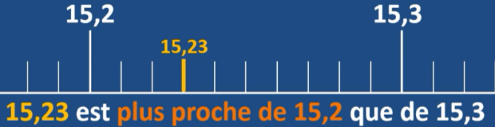
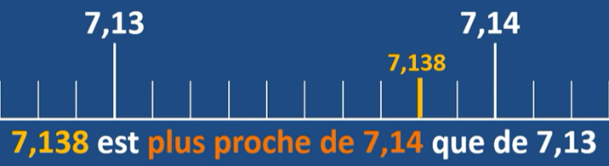
Donner l’arrondi au dixième de 15,23.

15,23 $≈$…..……

Donner l’arrondi au centième de 7,138.

7,138 $≈$…..……

Donner l’arrondi au dixième de 2,249.
2,249 $≈$…..……

Donner l’arrondi au centième de 2,249.
2,249 $≈$…..……

Donner l’arrondi au dixième de 0,085.
0,085 $≈$…..……

Donner l’arrondi au centième de 0,085.
0,085 $≈$…..……

Donner la troncature au dixième de 3,681 : 3,681 $≈$ ………

Il s’agit d’arrondir ce nombre au dixième directement inférieur

« Tronquer » signifie « couper »

Donner la troncature au centième de 3,681 :
3,681 $≈$ ………

Donner la troncature à l’unité de 12,89 :
12,89 $≈$ ………

Troncature d’un nombre

Valeur approchée par défaut ou par excès
Donner la valeur approchée au dixième par défaut de 3,681 : 3,681 $≈$ ………

3,6 < 3,681 < 3,7

Il s’agit d’arrondir ce nombre au dixième directement inférieur

Donner la valeur approchée au dixième par excès de 3,681 : 3,681 $≈$ ………

Il s’agit d’arrondir ce nombre au dixième directement supérieur

Donner la valeur approchée au centième par défaut de 0,128 : 0,128 $≈$ ………

Donner la valeur approchée au centième par excès de 0,128 : 0,128 $≈$ ………

Donner la valeur approchée au dixième par défaut de 4,615 : 4,615 $≈$ ………

Donner la valeur approchée au dixième par excès de 4,615 : 4,615 $≈$ ………

Séquence 13

Unités de longueur, de masse et de contenance

A la fin de cette séquence je dois... | Pour réviser…

Multiplier ou diviser par 10, 100 ou 1000
- Pour multiplier un nombre par 10, on ……………………………………………… ……………………………………………………………………………………….
- Pour multiplier un nombre par 100, on ……………………………………………… ………………………………………………………………………………………..
- Pour multiplier un nombre par 1 000, on ……………………………………………. ………………………………………………………………………………………...
- Pour diviser un nombre par 10, on ……………………………………………… ……………………………………………………………………………………….
- Pour diviser un nombre par 100, on ……………………………………………… ………………………………………………………………………………………..
- Pour diviser un nombre par 1 000, on ……………………………………………. ………………………………………………………………………………………...
24,12 × 10 = ….… 24,12 × 100 = ….… 24,12 × 1 000 = …..…

51,3 : 10 = ………… 51,3 : 100 = ………… 51,3 : 1 000 = …………

0,093 × 1 000 = ………… 1 207,54 : 100 = ………… 0,12 × 10 = …………

Multiplier par 0,1 ou par 0,01 ou encore par 0,001
0,1 = …………
0,01 = …………
0,001 = ………
127 × 0,1 = ………………...………………….……
127 × 0,01 = ……………….…….…………..……
127 × 0,001 = …………………...…………….……

- Multiplier par 0,1 revient à ……………………………………………..……………
- Multiplier par 0,01 revient à ………………………………………..…..……………
- Multiplier par 0,001 revient à ……………………………………..…………………

557,15 × 0,1 = …………… 0,04 × 0,1 = …………… 25 × 0,1 = ……………
985,2 × 0,01 = …………… 0,25 × 0,01 = …………… 32 × 0,01 = ……………
1 455 × 0,001 = …………… 30,4 × 0,001 = …………… 412 × 0,001 = …………

Unités et conversions
L’unité de longueur du système international d’unités est
le ………………… noté ……….
Pour ces trois unités, on utilise des sous multiples et des multiples que l’on désigne à l’aide des préfixes :
- « milli » signifie « ….……….………….………… ». On note : mm, mg, mL
- « ….…… » signifie « ….……….………….………… ». On note : …..., …..., …...
- « ….…… » signifie « ….……….…………….……… ». On note : …..., …..., …...
- « ….…… » signifie « ….……….…………….……… ». On note : …..., …..., …...
- « ….…… » signifie « ….……….…………….……… ». On note : …..., …..., …...
- « ….…… » signifie « ….……….……………………». On note : …..., …..., …...

L’unité de masse du système international d’unités est le kilogramme noté …..….
Le …………...……, noté ….…. ou ….…. , est une unité de contenance
g
dg
cg
mg
kg
hg
dag
……………….……
……………….……
……………….……
……………….……
……………….……
……………….……

Conversions :
72 m = ….………….. km = ….……... km 3,2 dam = ….………….. m = ….……... m
0,15 L = ….………….. cL = ….……... cL 155 mg = ….………….... g = ….……... g
Pour convertir des unités, on peut aussi utiliser un tableau de conversion.
623 cm = ….………….. m 9,5 dm = ….………….. dam
21,5 hm = ….………….. m 0,02 km = ….………….. dm

m
dm
cm
mm
km
hm
dam
……………….……
……………….……
……………….……
……………….……
……………….……
……………….……
……………….……
……………….……
……………….……
……………….……
……………….……
……………….……

Tableau de conversion

km | hm | dam | m | dm | cm | mm

Séquence 14

Symétrie axiale

A la fin de cette séquence je dois... | Pour réviser…

Approche expérimentale

Deux figures sont symétriques ………………………………………………….
………………………………………………………………………………………….………………….……..………………………………………………………………..

F
F ‘
Exemple :

La droite (d) s’appelle
…………………………… ……………………………

F
F ‘

Les figures F et F ’ sont ……………………………………………………. ……………………………

(d)

Symétrique d’un point
(d)
A
A’

Les points A et A’ sont ……………………………………………………. …………………………

F
F ‘

Dire que deux points A et A’ sont symétriques …………………………………………….
………………………………………………………………………………………….………………….……..…………………………………………………………………………………………..

A
A’
(d)
B’

Le point B est son propre symétrique par rapport à la droite (d).

On dit que B est
……………………..………………………..……………………….….

F ‘

Tous les points de l’axe de symétrie sont invariants

Symétriques d’éléments géométriques de base au compas

Construction du symétrique d’un point
A
(d)
Utilise un compas

F
F ‘

Construction du symétrique d’un segment

Utilise un compas
B
(d)
A
Le symétrique d’un segment est un segment de même mesure

Construction du symétrique d’un cercle

Utilise un compas
(d)
O
Le symétrique d’un cercle est un cercle de même rayon

Construction du symétrique d’une droite
Utilise un compas
(d)
(d)

F ‘

Propriétés de conservation
La symétrie axiale conserve les ……………………..

A
B
A’
B’
(d)

Le symétrique d’un segment est ………………………………………………………………………………

F
F ‘

(d)
O
O’
r
r

Le symétrique d’un cercle est ………………………………………………………………………………

- La symétrie axiale conserve les angles.
- La symétrie axiale conserve les alignements.
- La symétrie axiale conserve les aires.

F ‘

Séquence 15

Nombres en écriture fractionnaire

A la fin de cette séquence je dois... | Pour réviser…

Fraction et partage

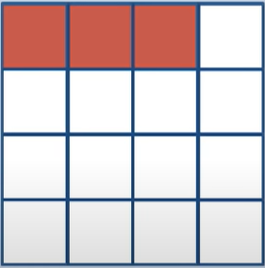

…… carrés sont coloriés
……
un total de ……

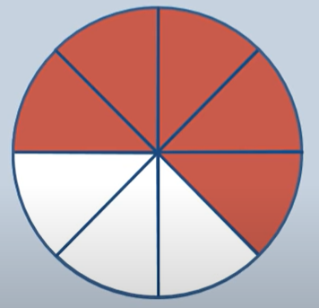

…… secteurs sont coloriés
……
un total de ……

Vocabulaire
$$\frac{5}{8}$$
…………………….…..
…………………….…..
Numerus : …………………………….…..
Dénommer : ………………………….…..

$\frac{1}{2}$ se lit « ………………………..…… ». $\frac{1}{5}$ se lit « ………………………..…… ».
$\frac{1}{3}$ se lit « ………………………..…… ». $\frac{1}{6}$ se lit « ………………………..…… ».
$\frac{1}{4}$ se lit « ………………………..…… ». $\frac{1}{7}$ se lit « ………………………..…… ».

Fractions et nombres
Une fraction est ………………..………………………….……… …………………………………………………………………………………

$\frac{3}{7}$ est ………………..……………………………………………
$\frac{3}{7}$ est ………………..………………………...…………………
…………………………………..
5 × …… = 10 en effet …………..………………
5 × …… = 12 3 × …… = 4 11 × …… = 9

…………………
…………………
Le quotient de 3 par 7 est le résultat de la division de 3 par 7

Egalité de quotients
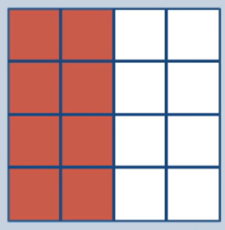
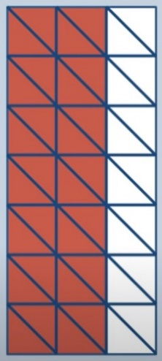
Si on multiplie (ou divise) ………………..……………………… ……………………………………………………………………………………………………………………………………………………………………………

$\frac{1}{2}= ──= ──= ──$

$\frac{12}{15}= \frac{48}{…}=\frac{…}{5}= \frac{32}{…}$

$\frac{2}{3}= ──= ──$

$\frac{3}{16}…… \frac{7}{16}$ $\frac{2}{3}…… \frac{1}{3}$ $\frac{12}{5}…… \frac{11}{5}$ $\frac{5}{7}…… \frac{13}{7}$

Deux fractions ayant le même dénominateur (positif) sont …………… …………………………………………………………………………

Comparer deux fractions ayant le même dénominateur

Comparer des quotients à 1
Si une fraction a son …………..…… …………………………………………………………………………………………………….……………………..…

$\frac{14}{5}$…… 1 car …………………………………………………………………………….

Si une fraction a son …………………………………………………………………… ……………………………………………………………………………………………

Si une fraction a son ………………..…… …………………………………………………………………………………………………….…………………………..……..…

$\frac{13}{19}$…… 1 car …………………………………………………………………………….

$\frac{16}{16}$…… 1 car …………………………………………………………………………….

$\frac{78}{81}$…… 1 car …………………………………………………………………………….

$\frac{55}{23}$…… 1 car …………………………………………………………………………….

Encadrer $\frac{15}{7}$ entre deux nombres entiers consécutifs.

On en déduit l’encadrement : …… < $\frac{15}{7}$ < ……

$\frac{15}{7}$ est le quotient de 15 par 7
15 7
… …
Encadrer $\frac{43}{9}$ entre deux nombres entiers consécutifs.

On en déduit l’encadrement : …… < $\frac{43}{9}$ < ……

$\frac{43}{9}$ est le quotient de 43 par 9
43 9
… …
Encadrer $\frac{77}{8}$ entre deux nombres entiers consécutifs.

On en déduit l’encadrement : …… < $\frac{77}{8}$ < ……

$\frac{77}{8}$ est le quotient de 77 par 8
77 8
… …

Encadrer une fraction entre deux entiers

Écrire une fraction sous forme de somme
Ecrire $\frac{67}{12}$ comme la somme d’un entier et d’une fraction inférieur à 1.

On en déduit l’égalité : $\frac{67}{12}$ = …………..…

$\frac{67}{12}$ est le quotient de 67 par 12
67 12
… …
Ecrire $\frac{30}{7}$ comme la somme d’un entier et d’une fraction inférieur à 1.

On en déduit l’égalité : $\frac{30}{7}$ = …………..…

$\frac{30}{7}$ est le quotient de 30 par 7
30 7
… …
Ecrire $\frac{25}{4}$ comme la somme d’un entier et d’une fraction inférieur à 1.

On en déduit l’égalité : $\frac{25}{4}$ = …………..…

$\frac{25}{4}$ est le quotient de 25 par 4
25 4
… …
d’un entier et d’une fraction inférieure à 1

Pour multiplier une fraction par un nombre, plusieurs méthodes sont possibles.

$\frac{25}{4}$ est le quotient de 25 par 4 :
$\frac{25}{4}=$……………………………
$\frac{25}{4}×12=$ ………………………………
$\frac{25}{4}×12=$ ………………………………
Nous calculons le nombre de quarts : ……………………………
$\frac{25}{4}×12=$ …………………………………………………………………………
Pour choisir la méthode la plus simple, il faut bien observer les deux facteurs avant de se lancer dans le calcul.
- $\frac{4}{3}×15=$ …………………………………………………………………
- $\frac{9}{6}×4=$ …………………………………………………………………
- $\frac{5}{14}×7=$ …………………………………………………………………
- $\frac{4}{8}×142=$ ………………………………………………………………
Multiplier une fraction par un nombre

Prendre la fraction d’un nombre ou d’une quantité
Prendre une fraction d’un nombre revient à …………….……………
…………………………………………………………………………

Calculer les trois quarts de douze :
- ………………..………………………………………………………
- ……………………………………………………………………………
- ………………………………………..…………………………………

Dans une classe, les quatre cinquièmes des 30 élèves font du sport.
Combien d’élèves de cette classe font du sport ?
Je calcule …………………………………..…………………………………………
……………….…………………………………
……………….…………………………………
Dans cette classe, ……………….…………………………………

Ce dimanche, un pâtissier a préparé 36 tartelettes au citron. A 10h il en a vendu les sept neuvièmes.
Combien de ces tartelettes a-t-il déjà vendues à 10 h ?
Je calcule …………………………………..…………………………………………
……………….…………………………………
……………….…………………………………
A 10h, le pâtissier ……………….…………………………………………….

Séquence 16

Aires et périmètres

A la fin de cette séquence je dois... | Pour réviser…

Aire et périmètre d’une figure
Le périmètre d’une figure géométrique fermée est ….…… …………...………………...…..…
………………………………………
Pour exprimer un périmètre on utilise une …………...………………...…..…
L’aire d’une figure géométrique fermée est …………...………
………………………………………
Pour exprimer une aire on utilise une …………...………………...…..…
1 unité de longueur
1 unité d’aire
Si on choisit comme unité de longueur la mesure des côtés des carreaux, le périmètre de cette figure est de

…………...………………...…
Si on choisit comme unité d’aire la mesure de la surface d’un carreau, l’aire de cette figure est de

…………...……………
Aire et périmètre ne sont pas liés. Par exemple, une figure avec un grand périmètre peut avoir une petite aire.

Cette première figure a :
un périmètre de …………...……………………
et une aire de …………...………………………
Cette seconde figure a :
un périmètre de …………...……………………
et une aire de …………...………………………
Cette troisième figure a :
un périmètre de …………...……………………
et une aire de …………...………………………

Rappel de formules
Le périmètre d’un rectangle de longueur L et de largeur $l$ est donné par la formule :

P = 2 × L + 2 × $l$ ou P = 2 × (L + $l$)
L’aire d’un rectangle de longueur L et de largeur $l$ est donné par la formule :

A = L × $l$
L
$$l$$
Un rectangle mesure 8 cm de longueur et 6 cm de largeur. Calculer son périmètre et son aire.

P = 2 × (L + $l$) = 2 × (8 cm + 6 cm) = 2 × 14 cm = 28 cm
A = L × $l$ = 8 cm × 6 cm = 48 cm²

Le périmètre d’un carré de côté c est donné par la formule :

P = 4 × c
L’aire d’un carré de côté c est donné par la formule :

P = c × c = c²
c
Un rectangle mesure 8 cm de longueur et 6 cm de largeur. Calculer son périmètre.

P = 2 × (L + $l$) = 2 × (8 cm + 6 cm) = 2 × 14 cm = 28 cm
Pour tous les calculs qui utilisent une formule :
- Commencer par nommer la grandeur calculée (« A » pour aire, « P » pour périmètre, « A₁ » et « A₂ » s’il y a deux aires à calculer).
- Ecrire la formule utilisée (avec les lettres).
- Ecrire le calcul effectué (on remplace les lettres par leur valeur).
- Détailler les étapes du calcul s’il y en a.
- Ecrire le résultat en couleur (ou le souligner en couleur et à la règle)
- Ne pas oublier les unités !

On nomme la grandeur calculée
On écrit la formule avec les lettres
On remplace les lettres par leur valeur
On écrit les étapes du calcul
Le résultat et son unité sont mis en évidence

Un carré mesure 11 mm de côté. Calculer son périmètre et son aire.

P = 4 × c = 4 × 11 mm = 44 mm
A = c × c = 11 mm × 11 mm = 121 mm²

Présentation des calculs (rédaction)

Longueur du cercle
La longueur l d’un cercle de rayon r (ou de diamètre d) est
donnée par la formule :

………………… ou ……………………

x
r
d
π ≈ ……….
Calculer la longueur d’un cercle de rayon 2,5 cm. Donner une valeur approchée arrondie au centième.

l = ………………………………………………….……………..…
………………………………
La valeur exacte doit
………………………………………………

Dès que l’on remplace ………………………
……………………………………………… ………………………………………………

Calculer la longueur d’un cercle de diamètre 15 dm. Donner une valeur approchée arrondie à l’unité.

l = ………………………………………………….……………..…
………………………………

L’unité d’aire du système international est le ……………………… ……………………………………………………………………..…

Le mètre carré est l’aire ……….…………………………………………………………
………
………
………
………
………
………
………
………
………
m²
dm²
cm²
mm²
km²
hm²
dam²
………
………
………
Unités d’aire et conversions

Dans certaines applications, on utilise l’…………………………………………….… …………………………………………………………………………………………

- 1 hectare = ………………….……………
- 1 are = ………………….……………

12 000 m² = ……….dam² 0,25 dm² = …..……. mm² 1,5 mm² = ……..….cm² 32 cm² = …………. mm² 180 dam² = …..…….km² 12500 cm² = …..….dam²
0,57 hm² = ……..….dam² 3,2 km² = …..…….hm²

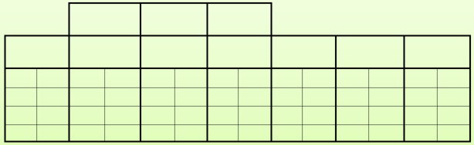
On peut utiliser un tableau de conversion pour changer d’unités :

125 mm² = ……….cm² 0,53 km² = …………….dm² 38 750 dm² = ………...a
0,03 ha = ………. m²

L’aire du triangle rectangle
L’aire de triangle se calcule par :

…………………………….…………….…

a
b
a et b sont les mesures des deux côtés de l’angle droit.

Calculer l’aire du triangle rectangle :

……….…………………
…………………………………

Calculer l’aire du triangle rectangle :
…………………
…………………
…………………………..…
…………………………………..

10 cm
8 cm
6 cm
40 cm
50 cm
3 dm
Les mesures utilisées doivent être exprimées dans la même unité

L’aire du triangle
Les longueurs de la base et de la hauteur doivent être exprimées dans la même unité

L’aire de triangle se calcule par :

A_{triangle} = ………………… = ………………… = …………………

B
C
A
base
hauteur
Calculer l’aire du triangle rectangle :

……….…………………
……………………………

6 cm
8 cm
4 cm

Les mesures utilisée doivent être exprimées dans la même unité

Calculer l’aire du triangle rectangle :

……….……
………..…………………………
……….…………………
………………………………………………………

7 dm
40 cm
30 cm

Dans un triangle, une hauteur est …………………………………….. ……………………………………………………………………………………………………………………………………………………

C
B
A
base
hauteur
C
B
A
base
hauteur
C
B
A
hauteur
base
Hauteur
…….……… ……………………..

Hauteur
…….……… ……………………..

Hauteur
…….……… ……………………..

C
B
A
hauteur
base
Hauteur
…….……… ……………………..

L’aire du disque
Pour calculer l’aire d’un disque on multiplie le nombre pi (π) par le
carré du rayon de ce disque :
……………..…………

x
r
r² = …………

Calculer l’aire d’un disque de rayon 7 cm. Donner la valeur exacte puis l’arrondi au dixième.

A = ………….…………………….…………………….…
………….…………………….………………….……..…

Calculer l’aire d’un disque de rayon 7 cm. Donner la valeur exacte puis l’arrondi au centième.

A = ………….…………………….…………………….…
………….…………………….………………….……..…
Calculer l’aire d’un disque de rayon 7 m. Donner la valeur exacte puis l’arrondi au dixième.
………….………………..……
………….………………..……
A = ………….…………………….…………………….…
………….…………………….………………..………..…
La valeur exacte doit
………………………………………………

Dès que l’on remplace ………………………
……………………………………………… ………………………………………………

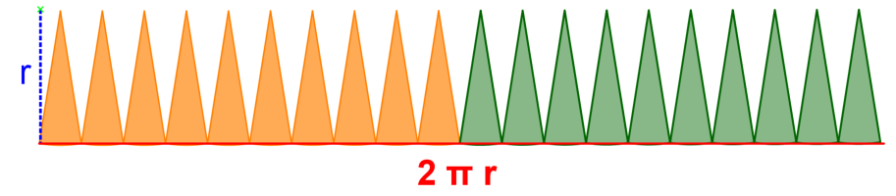
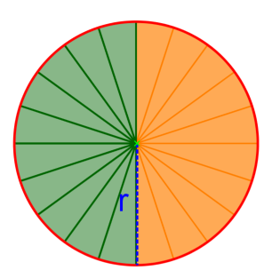
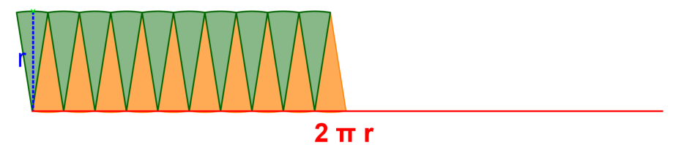
Aire du disque : comprendre la formule
Lorsqu’on augmente le nombre de secteurs, la figure obtenue est de plus en plus proche d’un ……………….

La longueur de ce rectangle mesure …………………………………..…….

A_{rectangle} = ……………………..…….

Aires et périmètres de figures usuelles

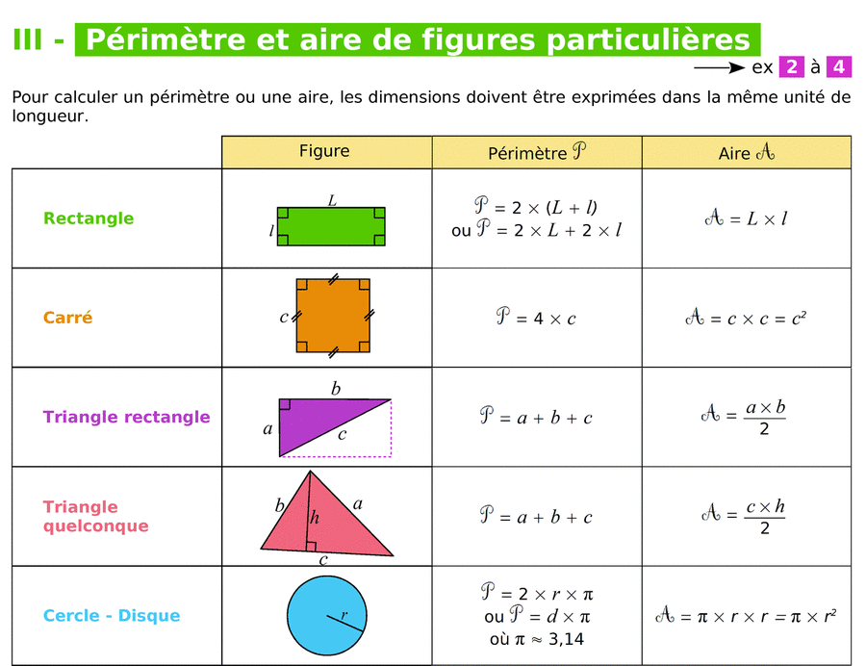

Calculer le périmètre d’une portion de disque
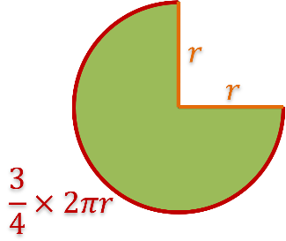
Périmètre de trois quarts d’un disque

…………..…..……

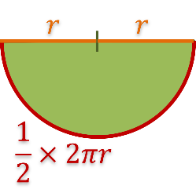
Longueur du cercle :
……………..……
Périmètre d’un demi-disque

…………..…..……

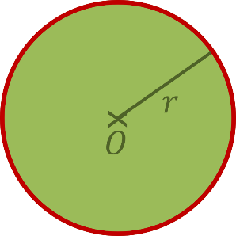
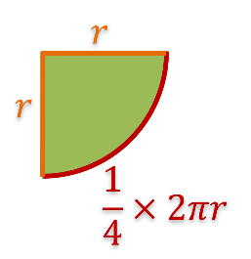
…………..…..……
Périmètre du quart d’un disque

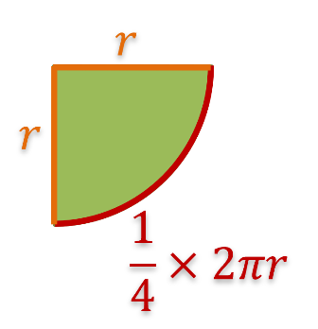
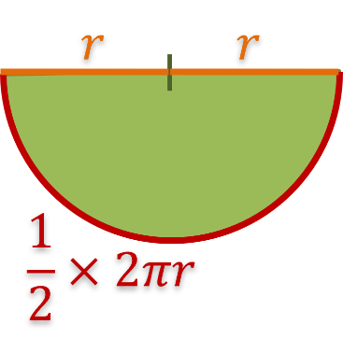
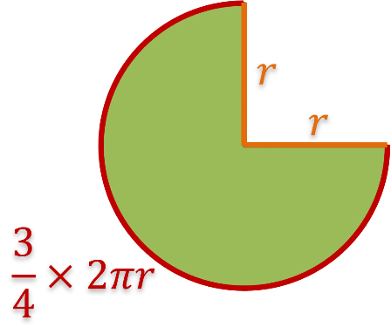
Calculer le périmètre des trois quarts d’un disque de rayon 5 cm. Donner la valeur exacte puis une valeur arrondie au millimètre.

P = ………….………….…………………
P = ………….………….…………………
P = ………….………….…………………
Cette figure a ………….…………………………………….……………………
Calculer le périmètre d’un quart de disque de rayon 25 cm. Donner la valeur exacte puis une valeur arrondie au millimètre.

P = ………….………….…………………
P = ………….………….…………………
P = ………….………….…………………
Cette figure a ………….……………………………..…………….……………………
Calculer le périmètre d’un demi-disque de rayon 11 cm. Donner la valeur exacte puis une valeur arrondie au millimètre.

P = ………….………….…………………
P = ………….………….…………………
P = ………….………….…………………
Cette figure a ………….……………………………..…………….……………………
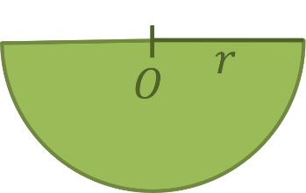
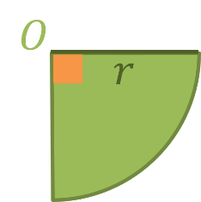
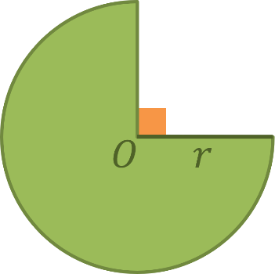
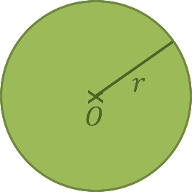
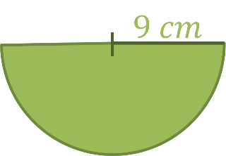
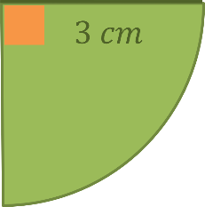
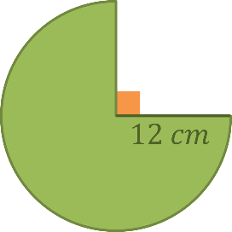
Calculer l’aire d’une portion de disque
Aire du disque :
……………..……
Aire des trois quarts d’un disque

Aire d’un
demi-disque

Aire du quart d’un disque

…………..…..……
Calculer l’aire d’un demi-disque de rayon 9 cm. Donner la valeur exacte puis une valeur arrondie au dixième.

A = ………….…………………………………………..……
A = ………….…………………………………………..……
Ce demi-disque a ………….……………………………….……………………
………….……………………………….……………………
Calculer l’aire d’un quart de disque de rayon 3 cm. Donner la valeur exacte puis une valeur arrondie au dixième.

A = ………….…………………………………………..……
A = ………….…………………………………………..……
Ce quart de disque a ………….…………………………….……………………
………….……………………………….……………………

…………..…..……
…………..…..……

Calculer l’aire des trois quarts d’un disque de rayon 12 cm. Donner la valeur exacte puis une valeur arrondie au dixième.

A = ………….…………………………………………..……
A = ………….…………………………………………..……
Ces trois quarts de disque ont ….…………………………….……
………….……………………..………………….……………………

Séquence 17

Repérage sur une demi-droite graduée

A la fin de cette séquence je dois... | Pour réviser…

Demi-droite graduée
0
1
2
3
4
5
6
7
8
9
10
11
Une demi-droite graduée est …………………………………………… ……………………………………………………………………………………………………………………
L’origine de la demi-droite graduée est …………………………………………………...
………… de la demi-droite
Les graduations sont …………………………
La flèche indique ……………………
……………………………………………………
L’origine de la demi-droite peut …………………..………
110
115
120
125
130
135
140
Un intervalle entre deux graduations peut …………………………………
50
100
150
200
250
La demi-droite peut ……..……… …………..………

Le point A est situé à ……………………………………………….……………
110
115
120
125
130
135
140
B
50
100
150
200
250
C
………………… du point A est …………
0
1
2
3
4
5
6
7
8
9
10
11
A
………………… du point B est …………
………………… du point C est …………
Sur une demi-droite graduée, ……………………………
……………………………………………………………
L’abscisse d’un point est …………………………

Lire l’abscisse entière d’un point
0
10
….
….
….
….
….
….
….
….
B
A
C
….
Il y a ……. intervalles pour …... unités : chaque intervalle mesure donc ……...…...…...... de longueur
L’abscisse du point A est …...
L’abscisse du point B est …...
L’abscisse du point C est …...
On peut noter :
………………………………...

….

….

….
….
50
….
….
65
….
….
E
D
F
….
….
Il y a ……. intervalles pour …... unités : chaque intervalle mesure donc ……...…...…...... de longueur
L’abscisse du point D est …...
L’abscisse du point E est …...
L’abscisse du point F est …...
On peut noter :
………………………………...

….

….

….
….
….
325
….
….
H
G
I
….
….
200
….
Il y a ……. intervalles pour …... unités : chaque intervalle mesure donc ……...…...…...... de longueur
L’abscisse du point G est …...
L’abscisse du point H est …...
L’abscisse du point I est …...
On peut noter :
………………………………...

Lire l’abscisse décimale d’un point
3
4
….
….
….
….
….
….
….
….
B
A
C
….
L’unité a été partagée en …... intervalles : chaque intervalle mesure donc ……...…...............................…...... de longueur
L’abscisse du point A est …...
L’abscisse du point B est …...
L’abscisse du point C est …...
On peut noter :
………………………………...
1 ÷ 10 = ……

5,6
….
….
….
….
….
….
….
….
E
D
F
….
5,7
Un dixième d'unité a été partagée en …... intervalles : chaque intervalle mesure donc ……...…...............................…...... de longueur
L’abscisse du point D est …...
L’abscisse du point E est …...
L’abscisse du point F est …...
On peut noter :
………………………………...
0,1 ÷ 10 = ……
0,01 ÷ 5 = ……

….

….

….
….
….
4,53
….
….
H
G
I
….
….
4,52
….
Un centième d'unité a été partagée en …... intervalles : chaque intervalle mesure donc ……...…...............................…...... de longueur

L’abscisse du point G est …...
L’abscisse du point H est …...
L’abscisse du point I est …...
On peut noter :
………………………………...

Lire l’abscisse d’un point par agrandissements successifs

Une centaine a été partagée en 10 : chaque graduation correspond donc à …………………
L’abscisse du point A est ………..
Une unité a été partagée en 10 : chaque graduation correspond donc à …………………
Un dixième a été partagée en 10 : chaque graduation correspond donc à …………………
….
….
….
….
….
….
….
….
A
….
….
….
300
400
….
….
….
….
….
….
….
….
A
….
….
….
….
….
….
….
….
….
A
….
….
….
….
….
….
….
….
….
….
….
A
….
….
….
Une dizaine a été partagée en 10 : chaque graduation correspond donc à …………………

Lire l’abscisse en écriture fractionnaire d’un point
2
3
….
….
….
….
….
….
….
….
B
A
C
….
….
L’unité a été partagée en …... intervalles : chaque intervalle mesure donc ……...…...............................…...... de longueur
L’abscisse du point A est …...
L’abscisse du point B est …...
L’abscisse du point C est …...
On peut noter : ……………………………...
2 = …
3 = …

5
6
….
….
….
….
….
….
….
….
D
E
F
….
….
L’unité a été partagée en …... intervalles : chaque intervalle mesure donc ……...…...............................…...... de longueur
L’abscisse du point D est …...
L’abscisse du point E est …...
L’abscisse du point F est …...
On peut noter : ……………………………...
5 = …
6 = …

4
5
….
….
….
….
….
….
….
….
G
H
I
….
….
L’unité a été partagée en …... intervalles : chaque intervalle mesure donc ……...…...............................…...... de longueur
L’abscisse du point G est …...
L’abscisse du point H est …...
L’abscisse du point I est …...
On peut noter : ……………………………...
4 = …
5 = …

Séquence 18

Proportionnalité et pourcentages

A la fin de cette séquence je dois... | Pour réviser…
Proportionnalité : rappels
Deux grandeurs sont proportionnelles si les valeurs de l’une sont obtenues en multipliant (ou divisant) les valeurs de l’autre par un même nombre non nul.
Une situation de proportionnalité peut être représentée dans un tableau de proportionnalité qu’il faut savoir remplir.

Remplir un tableau de proportionnalité par combinaisons de colonnes
Un robinet permet de remplir un récipient de 33 litres en 6 minutes. En considérant le débit constant, en combien de temps ce robinet remplira un seau de 11 litres ? Quel volume d’eau s’écoule de ce robinet en 8 minutes ? En 14 minutes ?

Durée de l’écoulement
en minutes
Volume d’eau écoulé
en litres

……………………………………………………………………………………………………………………………………………………………………………………

Dans une station-service, 3 conducteurs font le plein d’essence sans plomb 95 à la même pompe. Le premier fait un plein de 42 litres et paye 61,32 €. Le second fait un plein de 35 litres et le troisième fait un plein de 58 litres. Combien payeront leur plein d’essence ces deux personnes ?

Volume d’essence acheté en litres
Prix à payer en euros

…………………………………………………………………………………………………………………………………………………………………………………………

Remplir un tableau de proportionnalité par passage à l’unité

Coefficient de proportionnalité
Lorsque deux grandeurs sont proportionnelles, ……………………………………………
………………………………………………………………………………………………………………………………………………………………………………………… ……………………………………………………………………………………………

Pour préparer un fondant au chocolat pour 8 personnes, il faut 100 g de beurre. Combien de beurre faut-il pour préparer ce gâteau pour 4 personnes ? Pour 24 personnes ? Avec 200 g de beurre, pour combien de personnes sera mon gâteau ?

Nombre de personnes
Masse de beurre en grammes

…………………………………
…………………………………
…………………………………
…………………………………

On obtient les valeurs de la deuxième ligne en multipliant celles de la première ligne par ………………..
12,5 est le ………………………………….……..
En semaine, pour préparer sa pâte à pain, un boulanger mélange dans son pétrin 8 kg de farine avec 2,4 kg de levain. Le samedi, il utilise 13 kg de farine et le dimanche 15 kg. Quelle masse de levain utilise-t-il alors ? S’il veut utiliser 5,1 kg de levain, de quelle masse de farine doit-il disposer ?

Masse de farine en kg
Masse de levain en kg

…………………………………………………………………………………………………………………………………………………………………………………………

Remplir un tableau de proportionnalité avec le coefficient de proportionnalité

Reconnaître un tableau de proportionnalité
Un tableau est un tableau de proportionnalité si …………………………………………
…………………………………………………………………………………………………………………………………………………………………………………………

Ce tableau est-il un tableau de proportionnalité ?

Grandeur 1 | 11 | 20 | 27 | 30 | 38
Grandeur 2 | 25,3 | 46 | 62,1 | 69 | 87,4

$\frac{25,3}{11}=$…………… $\frac{46}{20}=$……………
$\frac{62,1}{27}=$…………… $\frac{69}{30}=$……………
$\frac{87,4}{38}=$……………
………………………………………………
………………………………………………
………………………………………………………………………………………………

$\frac{b}{a}$ est le nombre par lequel il faut multiplier $a$ pour obtenir $b$.
$$a×\frac{b}{a}=b$$
$$11×\frac{25,3}{11}=25,3$$
Pour pouvoir conclure qu’un tableau est un tableau de proportionnalité, il faut que tous les quotients soient égaux.

Ce tableau est-il un tableau de proportionnalité ?

Grandeur 1 | 3 | 5 | 7 | 25 | 31
Grandeur 2 | 1,8 | 3 | 5,6 | 15 | 18,6

$\frac{1,8}{3}=$…………… $\frac{5,6}{7}=$……………
………………………………………………
………………………………………………………………………………

Il suffit de trouver 2 quotients différents pour pouvoir dire que le tableau n’est pas un tableau de proportionnalité.

Comprendre la notion de pourcentage
Ingrédients (masse) : Pâte de cacao 80 %, sucre 12 %, beurre de cacao 5 %, noisettes, lécithine de soja.
Que signifie qu’une tablette de chocolat contient 80 % de pâte de cacao ?

80 % se lit « ………………….. »

Il y a 80 grammes de pâte de cacao ………………………………………………………

Dans 100 g de ce chocolat il y a .…………………………………………………………

Quelle est la masse de pâte de cacao contenue
dans une tablette de 200 g ?

Dans 200 g de ce chocolat il y a .………………………………………………………
Car : ….………………………………………………………

Masse de chocolat en grammes | 100 | 200 | 20
Masse de pâte de cacao en gramme | 80 |  |  | 640

$\frac{80}{100}=$ ……………………..……………….

×………
×………
Un pourcentage représente une situation de proportionnalité

Dans les calculs, 80 % ………………………………………………………………
Un pourcentage représente une situation de proportionnalité dont il est …………………………………………………
Dans un calcul, un pourcentage doit être exprimé sous ………………………………… …………………………………………………

Calculer un pourcentage d’un nombre ………………………………………………….. ……………………………………………………………………………………………..
Le pourcentage doit être écrit ……………………………………………………………………………………………..
Un pourcentage est une proportion ramenée à 100. On peut donc l’exprimer en centième.
- Calculer 15% de 45 :
……………………………………………………………………………………………

- Calculer 22% de 80 :
……………………………………………………………………………………………

- Calculer 85% de 220 :
……………………………………………………………………………………………

15% signifie $\frac{15}{100}$
22% signifie $\frac{22}{100}$
85% signifie $\frac{85}{100}$

Pourcentage d’un nombre

Dans un groupe de 30 personnes, 12 ne savent pas nager. Calculer
le pourcentage de personnes ne sachant pas nager dans ce groupe.

Dans ce groupe …………………………………………………………………………
Dans ce groupe ………………………………………………………………………… …………………………………………………………
………………….. ce qui correspond à ………………
Dans ce groupe …………………………………………………………………………
Un pourcentage est une proportion ramenée à 100.

Calculer un pourcentage

En 2018, on recensait 6 495 espèces de mammifères. 1 204 de ces espèces étaient considérées par l’Union internationale pour la conservation de la nature comme menacées. Quel pourcentage cela représente-t-il ? Donner un résultat arrondi à l’unité.

……… espèces ………..…… étaient considérées comme menacées.
La proportion d’espèces menacées parmi les espèces de mammifères était
donc de …………
………………….. ce qui correspond à ………………
…………….…………………………………………………..…………………………
Un zoo compte 125 espèces animales dont 45 sont des mammifères.
Calculer le pourcentage de mammifères parmi les espèces présentes dans ce zoo.

Dans ce zoo …………………………………………………………………………
Dans ce zoo ………………..…………………………………………………………… …………………………………………………………
………………….. ce qui correspond à ………………
Dans ce zoo …………………………………………………..…………………………

Séquence 19

Quadrilatères

A la fin de cette séquence je dois... | Pour réviser…

Vocabulaire des quadrilatères
Un ……………….. est une figure fermée formée de segments qui sont ses …………
Un quadrilatère …..……………..
………………………………………………………….…………

Un quadrilatère possède également ………………..………………………………………………………….…………

Les extrémités des côtés d’un polygone sont ses ..…………………….…………

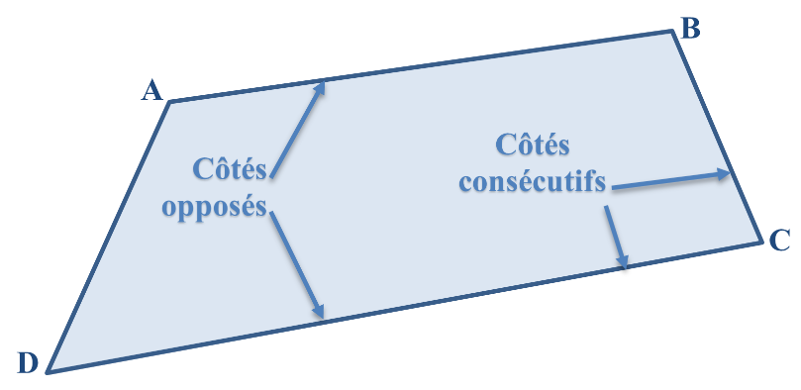
Deux côtés qui ont un sommet commun sont des ………….……….………… du quadrilatère.
Deux côtés qui n’ont pas de sommet commun sont des …………….………… du quadrilatère.
[AB] et [CD] sont deux ………..…………..……..…

[AD] et [BC] sont deux ………..…………..……..…

[BC] et [CD] sont deux ………..…………..……..…

[CD] et [AD] sont deux ………..…………..……..…

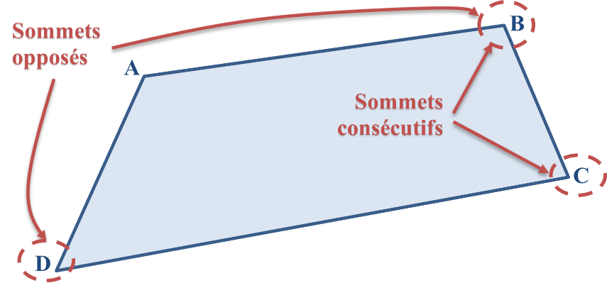
Les extrémités d’un même côté sont des ………….…………………….…… du quadrilatère.
Deux sommets n’appartenant pas à un même côté sont des ………..………. ……….…….… du quadrilatère.
A et B sont deux ………..…………..……..…

A et D sont deux ………..…………..……..…

A et C sont deux ………..…………..……..…

B et D sont deux ………..…………..……..…

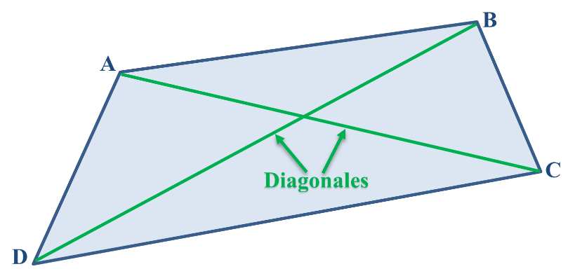
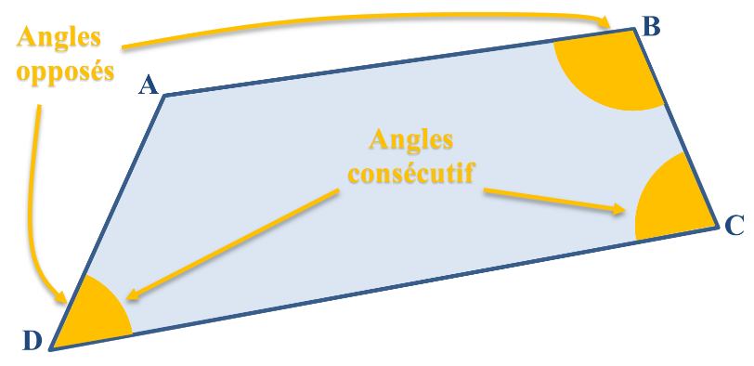
Deux angles ayant un côté en commun sont des ………….……………….…… du quadrilatère.
Deux angles n’ayant pas de côté en commun sont des ………………….…… du quadrilatère.

$\hat{BAD}$ et $\hat{ADC}$ sont deux ………..…………..……..…

$\hat{ADC}$ et $\hat{BCD}$ sont deux ………..…………..……..…

$\hat{ABC}$ et $\hat{ADC}$sont deux ………..…………..……..…

$\hat{BCD}$ et $\hat{BAD}$sont deux ………..…………..……..…

Un segment ayant deux sommets opposés comme extrémités est une ……….…… du quadrilatère.
[AC] et [BD] sont ……………………………………..……..…………..……..…

E
F
G
H
Pour nommer un quadrilatère, on choisit un sommet de « départ » puis un sens pour lire les noms des autres sommets. On ne passe que d’un sommet à un sommet consécutif.

Pour un quadrilatère,
………..…………..……..…
Ce quadrilatère peut être nommé ………..…

D’autres noms sont possibles :
………………………………………..…
………………………………………..…

Nommer un quadrilatère

Le rectangle
Un rectangle est .………………..……..…………..………..……..…….
.………………..……..…………..…………..……..………………………

Or, si deux droites sont perpendiculaires à une même troisième droite alors ..….……………
..….……………………....….………………

Les droites (AD) et (BC) sont toutes les deux perpendiculaires à la droite …..…
……………..….…
……………..….…
A
B
D
C
Démonstration
Donc ..….……………..….………………………………………..…

Un rectangle a ses ……………..….…………………..
A
B
D
C

Un rectangle a ses ……………..….…………………..
………………………………………………………...
………………………………………………………...
A
B
D
C
O
Un rectangle a ses ……………..….…………………..
………………………………………………………...
A
B
D
C
(d)
Un rectangle possède ………..….…………………..
.….………………………………………..…………
………..….…
………..….…
Démonstration
Or, la symétrie axiale conserve ………………………
[AD] et [BC] sont symétriques par rapport à (d).
Donc, ………………………
Le losange
Un losange est .…………..……..……..…………..………..……..…….
.………………..……..…………..…………..……..………………………

Un losange a ses .…………..……..……..…. ………………………………………………
D
A
B
C
……………..….…
……………..….…

D
A
B
C
O
Un losange a ses .…………..……..……..…. …………………………………………………………………………………………
……………..….…
……………..….…
……………..….…
Un losange possède .…………..……..………………………………………………..…. ……………………………………………………………………………………………

Un losange a ses .…………..……..……..…. ………………………………………………
D
A
B
C
$\hat{BAD}$ et $\hat{BCD}$ sont symétriques par rapport à (BD).
Or, la symétrie axiale conserve ………………………
Donc, ………………………
Démonstration
D
A
B
C

Le carré
Un carré est .…………..……..……….…………..………..……..…….
.………………..……..…………..…………..……..…………………… .………………..……..…………..…………..……..………………………

Le carré est à la fois un rectangle et un losange : il a donc toutes les propriétés du rectangle et du losange.

Tracer un rectangle sans utiliser d’équerre
Un carré possède quatre axes de symétrie qui sont ………………………………………………………………………………………………………………………………………………………………………
Un carré a ses côtés opposés …………………..….
……………..….…
……………..….…
A
B
C
D
……………..….…
Un carré a ses diagonales …………………..…. ………………………………………………………………………………………………………………
A
B
C
D
O
…………………..….…
Regarder la vidéo pour faire la construction
Regarder la vidéo pour faire la construction
Regarder la vidéo pour faire la construction

Tracer un losange sans utiliser d’équerre

Tracer un carré sans utiliser d’équerre

Séquence 20

Pavé droit et volume

A la fin de cette séquence je dois... | Pour réviser…

Vocabulaire du pavé droit
Un pavé droit est ………………..…………………………………… ……………………………………………………………………………

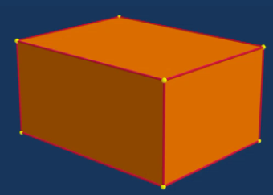
On l’appelle aussi ………………..………….……

Un pavé droit possède ………………..…………

Un pavé droit possède ………………..…………

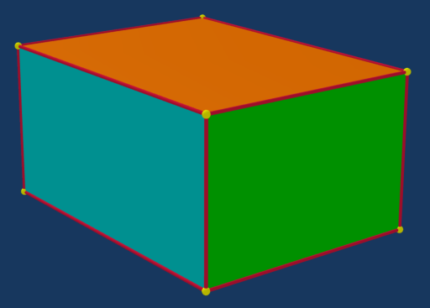
Les arêtes du pavé droit sont les .………….…… qui délimitent ses faces.
……………….…
……………….…
……………….…

Les sommets du pavé droit sont les .………….…… situés aux extrémités de ses arêtes.

…………………………………… sont les huit sommets de ce pavé droit.

…………………………………… sont trois arêtes de ce pavé droit.

…………………………………… sont trois faces de ce pavé droit.

A
B
C
D
E
F
G
H

Un …….…… est un pavé droit dont les six faces sont des carrés.

Les faces opposées d’un pavé droit sont des ………..…… ………………….……..
Ces 3 dimensions correspondent aux mesures des longueurs des 3 arêtes issues d’un même sommet.

Un pavé droit possède …………………………….....…… …………………………………………………..….……..
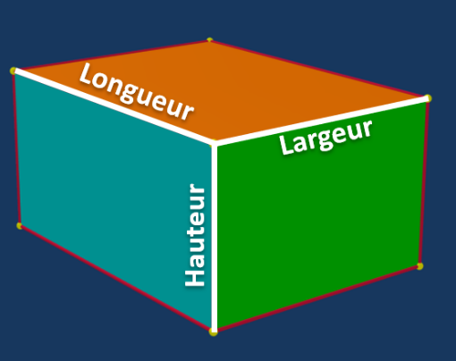

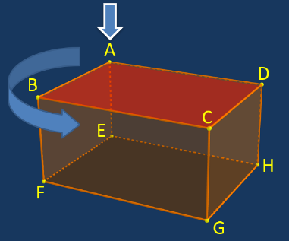
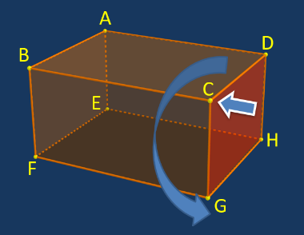
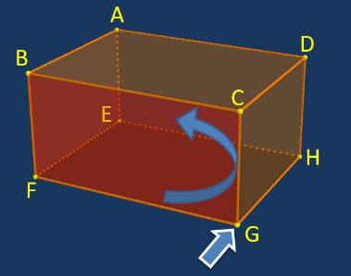

On veut donner trois noms différents pour ce pavé droit.

……………………….…

……………………….…

……………………….…

On commence par nommer une face
On nomme ensuite la face opposée dans le même ordre

Nommer un pavé droit

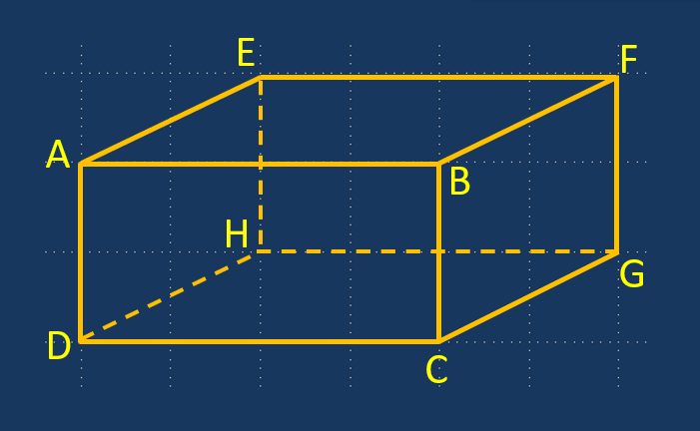
Perspective cavalière
Pour représenter un pavé droit en perspective, on peut utiliser la perspective cavalière.

Les 4 arêtes fuyantes sont ……………..… ………………………

La face ABCD est vue de face : elle est représentée par un rectangle ……………………………………..
Les 4 arêtes fuyantes sont représentées …………....… ……………………..…..… ……………………………

Les 3 arêtes cachées sont représentées ……... …………...………….

Les arêtes parallèles et de même mesure sur le solide sont représentées par ………………………………...… ………………………………..…..… ……………………………

Patrons du pavé droit
Un patron d'un solide est une figure géométrique plane qui permet de reconstituer ce solide après pliage.

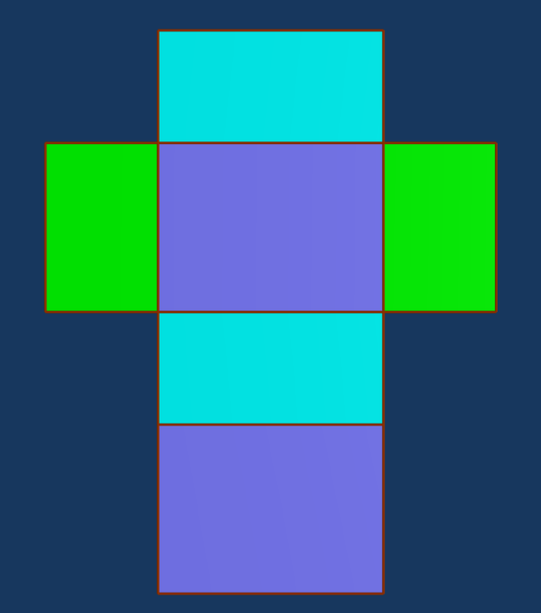

Un patron d’un pavé droit est donc formé de ……………………..…..

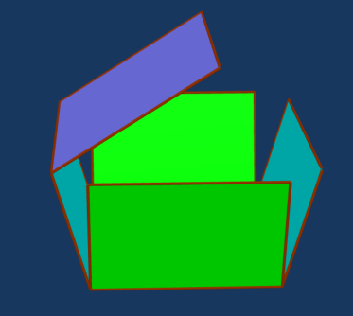
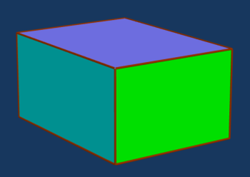

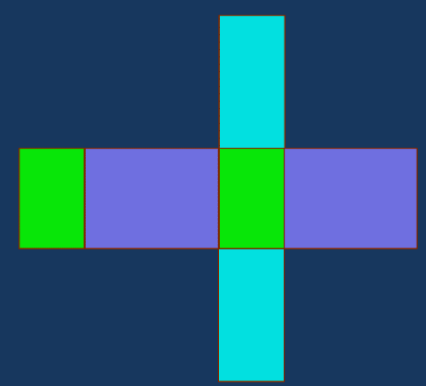
Il existe ……………………..….. pour un pavé droit (dont les 3 dimensions sont différentes).

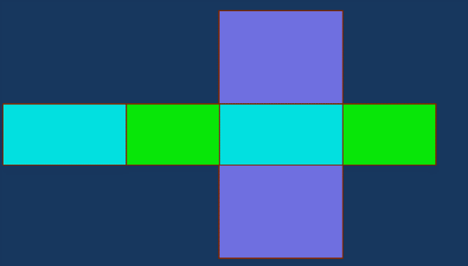
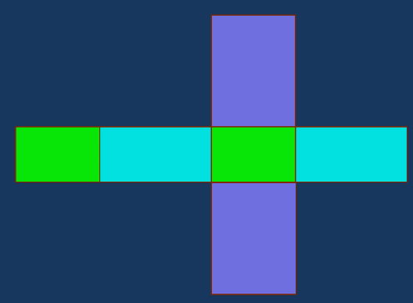
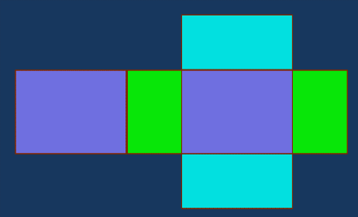
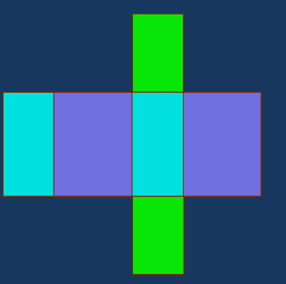

Unité de volume et conversions
L’unité de volume du système international d’unités est ……………….………..……..…

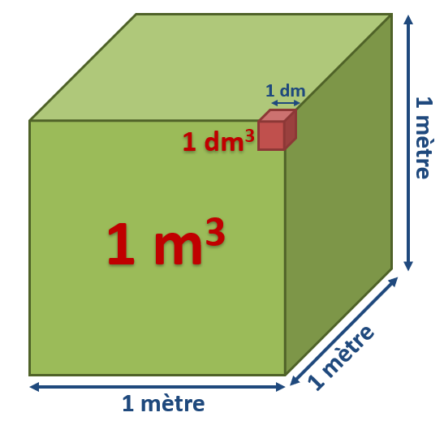
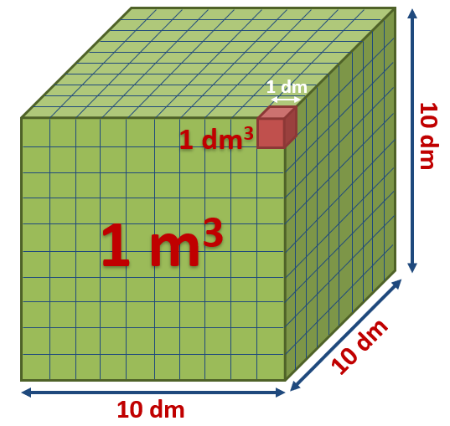
Un mètre cube est le volume d’un cube ……………….………..………….…..…

1 m³ = …………...…
1 dm³ = ………...…
On peut utiliser un tableau de conversion pour changer d’unités :
km³ |  |  | hm³ |  |  | dam³ |  |  | m³ |  |  | dm³ |  |  | cm³ |  |  | mm³

125 cm³ = …………dm³ 17,6 L = …………….…mm³ 0,15 dam³ = ………m³
12 cL = …………….m³ 15 260 mm³ = …………cL

Volume du pavé droit

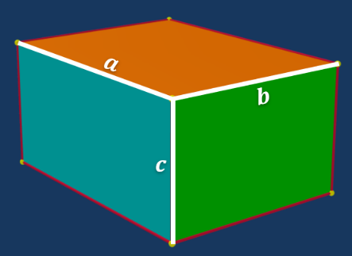
Déterminer le volume d’un pavé droit dont les dimensions sont 10 cm, 7 cm et 6 cm.
Les 3 dimensions sont dans la même unité, on peut calculer le volume :
…………………………………………………………………………………………
………………………………………………….………………………………………

Le volume du pavé droit est ……………… ………………….……………………………
V = …………….
V = …………….
$a$, $b$ et $c$ doivent être exprimées dans la même unité de longueur.
Déterminer le volume d’un pavé droit dont les dimensions sont 5 cm, 3 dm et 76 mm.
On commence par convertir les 3 dimensions dans la même unité :
…………………………………………………………………………………………
On peut alors calculer le volume du pavé droit :
………………………………………………….………………………………………
………………………………………………….………………………………………

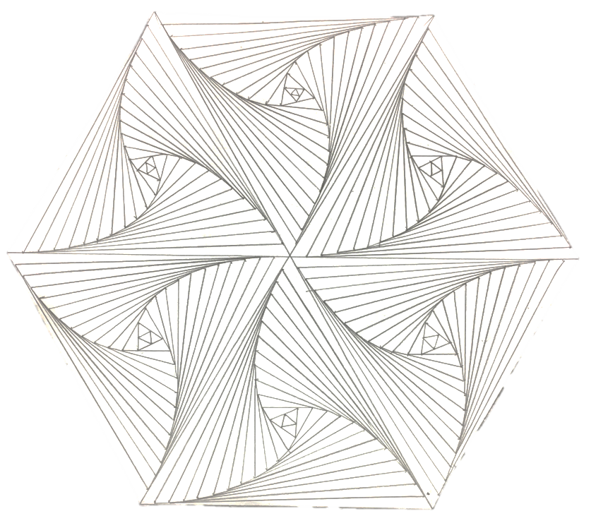

Cahier entièrement conçu par Jean-Yves Labouche, professeur de mathématiques au lycée français de Taipei.

